BỘ THÔNG TIN VÀ TRUYỀN THÔNG
HỌC VIỆN CÔNG NGHỆ BƯU CHÍNH VIỄN THÔNG
---------------------------------------

ĐỒ ÁN TỐT NGHIỆP ĐẠI HỌC
ĐỀ TÀI: “TÌM HIỂU VỀ SPRING, REACTJS VÀ XÂY DỰNG WEBSITE QUẢN LÍ CỬA HÀNG SỬA CHỮA XE MÁY”

Người hướng dẫn: | THS PHÍ CÔNG HUY
Sinh viên thực hiện: | NGUYỄN KHẮC SINH – B16DCPT125
Lớp: | D16PTDPT
Hệ: | ĐẠI HỌC CHÍNH QUY
HÀ NỘI - 2020

LỜI CẢM ƠN
Em xin bày tỏ lời cảm ơn sâu sắc tới ThS Phí Công Huy, người luôn tận tình động viên, giúp đỡ, hướng dẫn chúng em hoàn thành tốt đề tài. Với sự chỉ bảo của thầy, em đã có những định hướng đúng đắn trong việc triển khai và thực hiện các yêu cầu trong quá trình làm đồ án tốt nghiệp.
Mặc dù đề tài đã hoàn thành nhưng sẽ không tránh khỏi những thiếu sót, kính mong thầy góp ý, bổ sung để đề tài được hoàn thiện hơn. Kính chúc thầy sức khoẻ, hạnh phúc và thành công trong công việc.

TÓM TẮT ĐỒ ÁN

Trong giới hạn của đồ án tốt nghiệp, cùng với việc tìm hiểu các kiến thức về Spring và ReactJS, các kĩ thuật lập trình sử dụng kiến trúc Microservice. Em đã nghiên cứu và đưa ra Webiste quản lí của hàng sửa chữa xe máy. Nội dung đồ án gồm có:

CHƯƠNG 1: CƠ SỞ LÝ THUYẾT VỀ NHỮNG NGHIÊN CỨU LIÊN QUAN.
Chương này giới thiệu tổng quan về các kiến thức về Spring, kiến trúc microserivce trong Spring, ReactJS và Redux – một thư viện quản lí state của ReactJS

CHƯƠNG 2: XÂY DỰNG VÀ THIẾT KẾ WEBSITE QUẢN LÍ CỬA HÀNG SỬA CHỮA XE MÁY.
Chương này sẽ đi vào xây dựng Website quản lí cửa hàng sửa chữa sử dụng kiến trúc Microservice và các kiến thức đã tìm hiểu ở chương 1.

CHƯƠNG 3: HƯỚNG DẪN VÀ THỬ NGHIỆM SẢN PHẨM.
Chương 3 sẽ hướng dẫn cài đặt sản phẩm và mô tả một cách cơ bản quá trình sử dụng sản phẩm.

CHƯƠNG 4: KẾT LUẬN VÀ HƯỚNG PHÁT TRIỂN.
Đưa ra các kết quả đạt được và hạn chế. Nêu các hướng nghiên cứu trong tương lai để khắc phục các hạn chế hiện tại.
MỤC LỤC

LỜI CẢM ƠN i
TÓM TẮT ĐỒ ÁN ii
DANH MỤC CÁC KÝ HIỆU VÀ CHỮ VIẾT TẮT vi
DANH MỤC CÁC HÌNH VẼ vii
DANH MỤC CÁC BẢNG ix
PHẦN MỞ ĐẦU x
CHƯƠNG 1: CƠ SỞ LÝ THUYẾT VÀ NHỮNG NGHIÊN CỨU LIÊN QUAN 11
1.1. Tìm hiểu về Spring Framework 11
1.1.1. Giới thiệu 11
1.1.2. Các đặc điểm 11
1.1.3. Lợi ích 12
1.1.4. Kiến trúc 13
1.1.5. Microservice trong Spring 14
1.2. Tìm hiểu về ReactJS 21
1.2.1. Giới thiệu 21
1.2.2. Đặc điểm 22
1.2.3. Hoạt động 24
1.2.4. Khác biệt 26
1.2.5. Giới hạn 27
1.2.6. Redux 27
1.2.7. Tích hợp redux với ReactJS 27
Kết luận chương 28
CHƯƠNG 2: XÂY DỰNG VÀ THIẾT KẾ WEBSITE QUẢN LÍ CỬA HÀNG SỬA CHỮA XE MÁY 29
2.1 . Giới thiệu chung 29
2.2. Mô tả kiến trúc 29
2.3. Mục tiêu và yêu cầu của kiến trúc 29
2.3.1. Phía server 29
2.3.2. Phía client 30
2.3.3.Bảo mật 30
2.3.4.Tính kiên trì 30
2.3.5. Độ tin cậy 30
2.3.6. Hiệu suất 30
2.3.7. Tính di động và tái sử dụng 30
2.3.8. Công cụ phát triển 30
2.4. Sơ đồ hệ thống quản lí 31
2.4.1. Flow ứng dụng 31
2.4.2. Sơ đồ use-case 32
2.4.2. Mô tả use-case 34
2.5. Sơ đồ lớp 52
2.6. Biểu đồ tuần tự 53
2.6.1. Xem danh sách phiếu sửa chữa 53
2.6.2. Xem chi tiết phiếu sửa chữa 54
2.6.3.Đăng nhập 55
2.6.4. Chỉnh sửa thông tin phiếu sửa chữa 55
2.6.5. In hóa đơn 56
2.6.6. In mã QR 57
2.6.7. Chỉnh sửa trạng thái phiếu sửa chữa 57
2.6.8. Tạo phiếu sửa chữa 58
2.6.9. Thanh toán phiếu sửa chữa. 60
2.6.10. Thêm khách hàng 60
2.6.11. Xem danh sách khách hàng 61
2.6.12. Xem chi tiết khách hàng 62
2.6.13. Sửa khách hàng 63
2.6.14. Xóa khách hàng 64
2.6.15. Lịch sử kho 65
2.6.16. Thêm sản phẩm 66
2.6.17. Sửa sản phẩm 67
2.6.18. Xem danh sách sản phẩm 68
2.6.19. Xóa sản phẩm 69
2.6.20. Thêm nhân viên 69
2.6.21. Xem danh sách nhân viên 70
2.6.22. Xem chi tiết nhân viên 71
2.6.23. Sửa nhân viên 72
2.6.24. Xóa nhân viên 73
2.6.25. Báo cáo 73
Kết luận chương 74
CHƯƠNG 3: HƯỚNG DẪN VÀ THỬ NGHIỆM SẢN PHẨM 75
3.1. Cài đặt ứng dụng 75
3.2. Quá trình sử dụng 75
Kết luận chương 91
CHƯƠNG 4:KẾT LUẬN VÀ HƯỚNG PHÁT TRIỂN 92
4.1. Nhận xét 92
4.2. Đánh giá ứng dụng 92
4.2.1. Ưu điểm 92
4.2.2. Nhược điểm 92
4.3. Kết quả và hướng phát triển 92
4.3.1. Kết quả đạt được 92
4.3.2. Hướng phát triển 93
DANH MỤC TÀI LIỆU THAM KHẢO 94

DANH MỤC CÁC KÝ HIỆU VÀ CHỮ VIẾT TẮT

Tên viết tắt | Mô tả
DOM | Document Object Model
JS | JavaScript
API | Application Programming Interface

DANH MỤC CÁC HÌNH VẼ
Trang
Hình 1.1. Kiến trúc Spring 13
Hình 1.2. So sánh mô hình monolith với micoservice 16
Hình 1.3. Các module của Spring được sử dụng trong microserivce 19
Hình 1.4. Mô hình M-V-C 24
Hình 1.5. Chuyển đổi Component đến DOM 25
Hình 1.6. Vòng đời component 26
Hình 2.1. Mô hình kiến trúc Microservice 29
Hình 2.2. Flow ứng dụng 31
Hình 2.3. Sơ đồ use-case hệ thống 32
Hình 2.5. Sơ đồ use-case nhân viên điều phối 33
Hình 2.6. Sơ đồ use-case nhân viên sửa chữa 33
Hình 2.7. Sơ đồ use-case quản lí 34
Hình 2.9. Xem danh sách phiếu sửa chữa 53
Hình 2.10. Xem chi tiết phiếu sửa chữa 54
Hình 2.11. Đăng nhập 55
Hình 2.12. Chỉnh sửa thông tin phiếu sửa chữa 55
Hình 2.13. In hóa đơn 56
Hình 2.14. In mã QR 57
Hình 2.15. Chỉnh sửa trạng thái phiếu sửa chữa 57
Hình 2.16. Tạo phiếu sửa chữa 58
Hình 2.17. Thanh toán phiếu sửa chữa 60
Hình 2.18. Thêm khách hàng 60
Hình 2.19. Xem danh sách khách hàng 61
Hình 2.20. Xem chi tiết khách hàng 62
Hình 2.21. Sửa khách hàng 63
Hình 2.22. Xóa khách hàng 64
Hình 2.23. Lịch sử kho 65
Hình 2.24. Thêm sản phẩm 66
Hình 2.26. Xem danh sách sản phẩm 68
Hình 2.27. Xóa sản phẩm 69
Hình 2.28. Thêm nhân viên 69
Hình 2.29. Xem danh sách nhân viên 70
Hình 2.30. Xem chi tiết nhân viên 71
Hình 2.31. Sửa nhân viên 72
Hình 2.32. Xóa nhân viên 73
Hình 2.33. Báo cáo 73
Hình 3.1. Giao diện đăng nhập 76
Hình 3.2. Giao diện báo cáo 76
Hình 3.3.. Giao diện danh sách phiếu sửa chữa 77
Hình 3.4. Giao diện tạo phiếu sửa chữa 77
Hình 3.5. Giao diện xem chi tiết phiếu sửa chữa 78
Hình 3.6. Giao diện nhận thông báo 78
Hình 3.7. Giao diện xem mã QR 79
Hình 3.8. Giao diện xem chi tiết phiếu sửa chữa của khách hàng 79
Hình 3.9. Giao diện chỉnh sửa thông tin phiếu sửa chữa 80
Hình 3.10. Giao diện chỉnh sửa trạng thái dịch vụ phiếu sửa chữa 80
Hình 3.11. Giao diện lịch sử thay đổi trạng thái dịch vụ 81
Hình 2.43. Giao diện thanh toán phiếu sửa chữa 82
Hình 3.12. Giao diện lịch sử thanh toán phiếu sửa chữa 82
Hình 3.13. Giao diện hóa đơn sửa chữa 83
Hình 3.14. Giao diện thông báo 83
Hình 3.15. Giao diện tạo khách hàng 84
Hình 3.16. Giao diện xem danh sách khách hàng 84
Hình 3.17. Giao diện chi tiết khách hàng 85
Hình 3.18. Giao diện sửa khách hàng 85
Hình 3.19. Giao diện xóa khách hàng 86
Hình 3.20. Giao diện thêm sản phẩm 86
Hình 3.21.Giao diện thêm sản phẩm 87
Hình 3.22. Giao diện xem danh sách sản phẩm 87
Hình 3.23. Giao diện cập nhật sản phẩm 88
Hình 3.24. Giao diện xóa sản phẩm 89
Hình 3.25. Giao diện thêm nhân viên 89
Hình 3.26. Giao diện xem danh sách nhân viên 90
Hình 3.27. Giao diện xem chi tiết nhân viên 90
Hình 3.28. Giao diện cập nhật nhân viên 91

DANH MỤC CÁC BẢNG
Trang
Bảng 2.1. Xem danh sách phiếu sửa chữa 34
Bảng 2.2. Xem chi tiết phiếu sửa chữa 35
Bảng 2.3. Đăng nhập 36
Bảng 2.4. Chỉnh sửa thông tin phiếu sửa chữa 37
Bảng 2.5. In hóa đơn 38
Bảng 2.6. In mã QR 38
Bảng 2.7. In mã QR 39
Bảng 2.8. Tạo phiếu sửa chữa 39
Bảng 2.9. Thanh toán phiếu sửa chữa 41
Bảng 2.10. Thêm khách hàng 41
Bảng 2.11. Xem danh sách khách hàng 42
Bảng 2.12. Xem chi tiết khách hàng 43
Bảng 2.13. Sửa khách hàng 43
Bảng 2.14. Xóa khách hàng 44
Bảng 2.15. Lịch sử kho 45
Bảng 2.16. Thêm sản phẩm 46
Bảng 2.17. Sửa sản phẩm 46
Bảng 2.18. Xem danh sách sản phẩm 47
Bảng 2.19. Xóa sản phẩm 48
Bảng 2.20. Thêm nhân viên 48
Bảng 2.21.Xem danh sách nhân viên 49
Bảng 2.22. Xem chi tiết nhân viên 50
Bảng 2.23. Sửa nhân viên 50
Bảng 2.24. Xóa nhân viên 51
Bảng 2.25. Báo cáo 51
Hình 2.6. Sơ đồ lớp 52
Hình 2.23. Sửa sản phẩm 67

PHẦN MỞ ĐẦU

Ngày nay với sự phát triển của kinh tế xã hội, cuộc sống của con người ngày càng phát triển việc có cho mình các phương tiện di chuyển cá nhân như xe máy ngày càng nhiều, đặc biệt là ở Việt Nam. Điều này dẫn đến sự phát triển ngày càng lớn của các cửa hàng sửa chữa xe máy. Với việc quản lí một cách truyền thống hiện tại bằng giấy hoặc excel đã không còn đáp ứng được nhu cầu của quản lí trong việc quản lí cửa hàng của mình.
Chính vì điều đó, việc quản lí bằng phần mềm ngày càng được các chủ cửa hàng sửa chữa xe máy lựa chọn càng nhiều. Việc sử dụng phần mềm giúp tối ưu cho chủ cửa hàng trong việc vận hành, quản lí và cung cấp các chức năng dành cho khách hàng để nâng cao trải nghiệm cho họ.
Chính vì vậy, Em đã lựa chọn đề tài “Tìm hiểu Spring, ReactJS và xây dựng Website quản lí cửa hàng sửa chữa”. Website giúp cho chủ cửa hàng quản lí phiếu sửa chữa của của hàng, xem báo cáo, quản lí các thành phần khác như khách hàng, nhân viên, linh kiện và dịch vụ ở mọi nơi. Ngoài ra giúp cho các nhân viên trong cửa hàng giao tiếp với nhau một cách hiệu quả hơn, giúp khách hàng có thể theo dõi tình hình của phiếu sửa chữa của mình một cách trực tiếp.

CHƯƠNG 1: CƠ SỞ LÝ THUYẾT VÀ NHỮNG NGHIÊN CỨU LIÊN QUAN

  - Tìm hiểu về Spring Framework
Ngày nay, với sự cạnh tranh ngày càng cao đối với sự phát triển của ứng dụng Web, đó là nhu cầu của thời đại để phát triển ứng dụng một cách chính xác, tiết kiệm và hiệu quả. Mọi người ngày càng quan tâm đến việc tăng năng suất và giảm độ phức tạp. Đây là một chủ đề cơ bản trong phong trào thay đổi cách lập trình viên cách tiếp cận phát triển các ứng dụng Web Java. Một trong những cách tiếp cận tốt nhất là Spring framework. Động lực đằng sau sự thay đổi này là nhu cầu về năng suất cao hơn và giảm độ phức tạp trong lĩnh vực ứng dụng Web phát triển và triển khai phần mềm. Trong báo cáo này đề cập mô tả ngắn gọn các kiến thức cơ bản và kiến ​​trúc cơ bản của Spring.
    - Giới thiệu
Web là vấn đề rất phức tạp ngày nay. Vì mong muốn của các công ty và tổ chức ngày càng tăng nên vấn đề phức tạp và hiệu suất của lập trình Web ngày càng cao. Sự phức tạp với các loại thiết bị liên lạc ngày càng nhiều. Doanh nghiệp đang yêu cầu các ứng dụng sử dụng web và nhiều các thiết bị thông tin liên lạc. Vì vậy, với sự gia tăng tải dữ liệu trên internet, ta phải quan tâm đến kiến ​​trúc để xử lí vấn đề này.
Spring giúp lập trình Java nhanh hơn, dễ dàng hơn và an toàn hơn cho mọi người. Sự tập trung của Spring vào tốc độ, tính đơn giản và năng suất đã khiến nó trở thành framework Java phổ biến nhất thế giới.
    - Các đặc điểm
- Được sử dụng khắp mọi nơi: Các thư viện linh hoạt của Spring được các nhà phát triển trên toàn thế giới tin tưởng. Spring mang đến những trải nghiệm thú vị cho hàng triệu người dùng cuối mỗi ngày — cho dù đó là truyền hình trực tuyến,kết nối ô tô, mua sắm trực tuyến hay vô số giải pháp sáng tạo khác. Spring cũng có sự đóng góp của tất cả những tên tuổi lớn trong ngành công nghệ, bao gồm Alibaba, Amazon, Google, Microsoft, v.v.
- Linh hoạt: Bộ mở rộng linh hoạt và toàn diện của Spring và thư viện bên thứ ba cho phép các nhà phát triển xây dựng hầu hết mọi ứng dụng có thể tưởng tượng được. Về cốt lõi, các tính năng Inversion of Control (IoC) và Dependency Injection (DI) của Spring Framework [3] cung cấp nền tảng cho một loạt các tính năng và chức năng. Cho dù đang xây dựng các microservice dựa trên cloud, bảo mật cho Web hay các luồng dữ liệu cho doanh nghiệp, Spring đều có các công cụ để trợ giúp.
- Năng suất: Spring Boot thay đổi cách tiếp cận các tác vụ lập trình Java, đơn giản hóa hoàn toàn trải nghiệm. Spring Boot kết hợp các yếu tố cần thiết như ngữ cảnh ứng dụng và máy chủ Web nhúng, được định cấu hình tự động để làm cho việc phát triển microservice trở nên thuận lợi. Để nhanh hơn nữa, có thể kết hợp Spring Boot với bộ thư viện, máy chủ, mẫu và mẫu hỗ trợ phong phú của Spring Cloud, để triển khai an toàn toàn bộ kiến ​​trúc dựa trên microservices vào cloud trong thời gian kỷ lục.
- Tốc độ: Các lập trình viên hiện nay quan tâm sâu sắc đến hiệu suất. Với Spring, theo mặc định sẽ nhận thấy khởi động nhanh, đóng lại nhanh và thực thi được tối ưu hóa. Càng ngày, các dự án Spring cũng hỗ trợ mô hình lập trình phản ứng (nonblocking) để đạt hiệu quả cao hơn nữa. Năng suất của nhà phát triển là siêu năng lực của Spring. Spring Boot giúp các nhà phát triển xây dựng ứng dụng một cách dễ dàng và ít vất vả hơn nhiều so với các mô hình cạnh tranh khác. Máy chủ web nhúng, cấu hình tự động và "fat jars" giúp bạn bắt đầu nhanh chóng và những đổi mới như LiveReload trong Spring DevTools có nghĩa là các nhà phát triển có thể lặp lại nhanh hơn bao giờ hết. Thậm chí có thể bắt đầu một dự án Spring mới trong vài giây, với Spring Initializr tại start.spring.io.
- Đảm bảo: Spring có một thành tích đã được chứng minh trong việc giải quyết các vấn đề bảo mật một cách nhanh chóng và có trách nhiệm. Spring cam kết làm việc với các chuyên gia bảo mật để vá và kiểm tra mọi lỗ hổng được báo cáo. Các yếu tố phụ thuộc của bên thứ ba cũng được giám sát chặt chẽ và các bản cập nhật thường xuyên được phát hành để giúp giữ cho dữ liệu và ứng dụng của bạn an toàn nhất có thể. Ngoài ra, Spring Security giúp bạn tích hợp dễ dàng hơn với các chương trình bảo mật tiêu chuẩn ngành và cung cấp các giải pháp đáng tin cậy được bảo mật theo mặc định.
- Hỗ trợ: Cộng đồng Spring rất lớn, toàn cầu, đa dạng và bao gồm mọi người ở mọi lứa tuổi và khả năng, từ những người mới bắt đầu hoàn chỉnh đến những chuyên gia dày dạn kinh nghiệm. Bất kể đang ở đâu trong hành trình của mình, đều có thể tìm thấy sự hỗ trợ và tài nguyên cần thiết để đưa lên cấp độ tiếp theo.

1.1.3. Lợi ích
- Spring cho phép các nhà phát triển phát triển các ứng dụng cấp doanh nghiệp bằng cách sử dụng POJO [6]. Lợi ích của việc chỉ sử dụng POJO là không cần sản phẩm vùng chứa EJB như máy chủ ứng dụng nhưng có tùy chọn chỉ sử dụng vùng chứa servlet mạnh mẽ như Tomcat hoặc một số sản phẩm thương mại.
- Spring được tổ chức theo kiểu mô-đun. Mặc dù số lượng gói và lớp là đáng kể nhưng chỉ phải lo lắng về những gói và lớp ta cần và bỏ qua phần còn lại.
- Spring không phát minh lại bánh xe, thay vào đó nó thực sự sử dụng một số công nghệ hiện có như một số khung ORM, khung ghi log, JEE, JDK và các công nghệ chế độ xem khác.
- Việc kiểm tra một ứng dụng được viết bằng Spring rất đơn giản vì mã phụ thuộc vào môi trường được chuyển vào framework này. Hơn nữa, bằng cách sử dụng JavaBeanstyle POJOs, việc sử dụng phương pháp Dependency Injection để đưa dữ liệu thử nghiệm trở nên dễ dàng hơn.
- Framework web Spring là một framework MVC web được thiết kế tốt, cung cấp một giải pháp thay thế tuyệt vời cho các framework web như Struts hoặc các framework web được thiết kế quá mức hoặc ít phổ biến hơn
- Spring cung cấp một API thuận tiện để dịch các ngoại lệ dành riêng cho công nghệ (ví dụ như JDBC, Hibernate hoặc JDO) thành các ngoại lệ nhất quán, không được kiểm tra.
- Spring cung cấp giao diện quản lý giao dịch nhất quán có thể thu nhỏ thành giao dịch cục bộ (ví dụ: sử dụng một cơ sở dữ liệu duy nhất) và mở rộng quy mô lên các giao dịch toàn bộ.

1.1.4. Kiến trúc
Spring có thể là một cửa hàng tổng hợp cho tất cả các ứng dụng doanh nghiệp. Tuy nhiên, Spring là mô-đun, cho phép chọn mô-đun nào có thể áp dụng mà không cần phải mang phần còn lại. Phần sau cung cấp thông tin chi tiết về tất cả các mô-đun có sẵn trong Spring Framework. Spring Framework cung cấp khoảng 20 mô-đun có thể được sử dụng dựa trên yêu cầu ứng dụng.
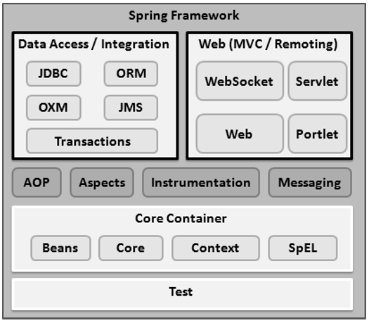
Hình 1.1. Kiến trúc Spring [2]

- Core Container: bao gồm các mô-đun Core, Beans, Context và Expression Language, chi tiết về chúng như sau:
  - Mô-đun Core cung cấp các phần cơ bản của framework, bao gồm các tính năng IoC và Dependency Injection.
  - Mô-đun Bean cung cấp BeanFactory, là một triển khai phức tạp của mẫu.
  - Mô-đun Context được xây dựng dựa trên nền tảng vững chắc được cung cấp bởi các mô-đun Core và Beans và nó là một phương tiện để truy cập bất kỳ đối tượng nào được xác định và cấu hình. Giao diện ApplicationContext là tâm điểm của mô-đun Context.
- Data Access/Integration: Lớp Data Access/Integration bao gồm các mô-đun JDBC, ORM, OXM, JMS và Transaction có chi tiết như sau:
- Mô-đun JDBC cung cấp một lớp trừu tượng JDBC loại bỏ nhu cầu viết mã liên quan đến JDBC tẻ nhạt.
- Mô-đun ORM cung cấp các lớp tích hợp cho các API ánh xạ quan hệ đối tượng phổ biến, bao gồm JPA, JDO, Hibernate và iBatis.
- Mô-đun Transaction hỗ trợ quản lý giao dịch theo chương trình và khai báo cho các lớp triển khai các giao diện đặc biệt và cho tất cả các POJO.
- Web: Lớp Web bao gồm các mô-đun Web, Web-MVC, Web-Socket và Web-Portlet, chi tiết về chúng như sau:
- Mô-đun Web cung cấp các tính năng tích hợp hướng web cơ bản như chức năng tải lên tệp nhiều phần và khởi tạo vùng chứa IoC bằng trình nghe servlet và ngữ cảnh ứng dụng hướng web.
- Mô-đun Web-MVC chứa triển khai Model-View-Controller (MVC) của Spring cho các ứng dụng web.
- Mô-đun Web-Socket cung cấp hỗ trợ cho giao tiếp hai chiều dựa trên WebSocket giữa máy khách và máy chủ trong các ứng dụng web.

1.1.5. Microservice trong Spring
Một điều bất biến trong lĩnh vực phát triển phần mềm là những nhà phát triển phần mềm đang ngồi giữa một biển hỗn loạn và thay đổi. Tất cả đều cảm thấy sự xáo trộn của các công nghệ và phương pháp tiếp cận xuất hiện đột ngột xuất hiện khiến ta phải đánh giá lại cách xây dựng và cung cấp giải pháp cho khách hàng. Một ví dụ về điều này là sự chấp nhận nhanh chóng của nhiều tổ chức xây dựng ứng dụng bằng cách sử dụng microservices. Microservices là các dịch vụ phần mềm được phân tán, kết hợp lỏng lẻo thực hiện một số ít nhiệm vụ được xác định rõ [1].
Trong phần này giới thiệu kiến ​​trúc microservice và lý do nên cân nhắc xây dựng các ứng dụng với chúng. Ta sẽ xem xét cách xây dựng microservices sử dụng Java và hai dự án Spring framework: Spring Boot và Spring cloud. Spring Boot và Spring Cloud sẽ cung cấp di chuyển từ việc xây dựng các ứng dụng monolithic(nguyên khối) Spring, truyền thống sang các ứng dụng microservice có thể được triển khai lên cloud.

1.1.5.1. Khái niệm
Trước khi khái niệm microservices được phát triển, hầu hết các ứng dụng dựa trên web đã được xây dựng sử dụng phong cách kiến ​​trúc nguyên khối. Trong một kiến ​​trúc nguyên khối, một ứng dụng là phần mềm được phân phối có thể triển khai duy nhất. Tất cả giao diện, logic, truy cập cơ sở dữ liệu được đóng gói cùng nhau thành một cấu trúc ứng dụng duy nhất và được triển khai tới một máy chủ ứng dụng.
Mặc dù một ứng dụng có thể được triển khai như một phần của công việc, nhưng hầu hết thời gian sẽ có nhiều nhóm phát triển làm việc trên ứng dụng. Mỗi nhóm phát triển sẽ có các phần riêng biệt của ứng dụng mà họ chịu trách nhiệm và đôi khi là những khách hàng cụ thể mà họ đang phục vụ với phần chức năng của họ.
Vấn đề ở đây là khi quy mô và độ phức tạp của ứng dụng nguyên khối ngày càng lớn, chi phí giao tiếp và điều phối của các nhóm riêng lẻ làm việc trên ứng dụng cũng tăng theo. Mỗi khi một nhóm riêng lẻ cần thực hiện thay đổi, toàn bộ ứng dụng phải được xây dựng lại, kiểm tra lại và triển khai lại.
Khái niệm về microservice ban đầu len lỏi vào ý thức của cộng đồng phát triển phần mềm và giải pháp trực tiếp cho nhiều thách thức khi cố gắng mở rộng quy mô cả về mặt kỹ thuật và tổ chức, nguyên khối các ứng dụng. Hãy nhớ rằng, một microservice là một dịch vụ nhỏ, được kết hợp lỏng lẻo và phân tán. Microservices cho phép lấy một ứng dụng lớn và phân rã nó thành các thành phần dễ quản lý với các trách nhiệm được xác định nhỏ. Microservices giúp chống lại các vấn đề truyền thống về độ phức tạp trong một cơ sở code bằng cách phân rã code cơ sở thành các phần nhỏ, được xác định rõ ràng. Khái niệm chính cần nắm được là microservices đang phân tán và tách chức năng của các ứng dụng để chúng hoàn toàn độc lập với nhau.
Microservices là các dịch vụ phần mềm được phân tán, kết hợp lỏng lẻo thực hiện một số ít nhiệm vụ được xác định rõ [1]

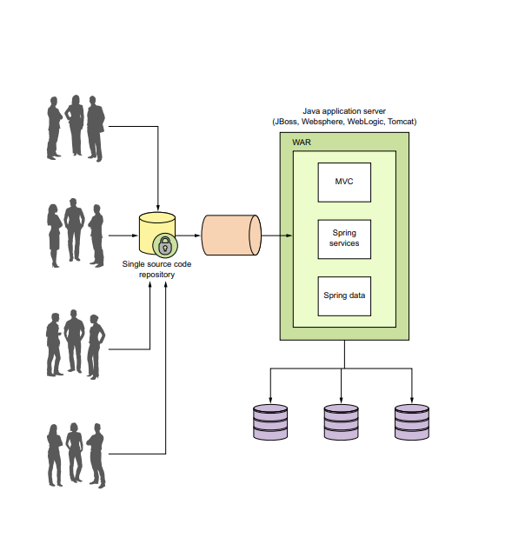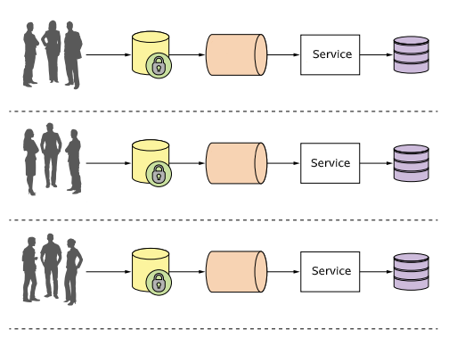
Hình 1.2. So sánh mô hình monolith với micoservice [1]
Nhìn vào hình có thể thấy rằng mỗi nhóm chức năng hoàn toàn làm chủ
code service và cơ sở hạ tầng serivce. Họ có thể xây dựng, triển khai và kiểm tra độc lập với nhau vì code, kho lưu trữ kiểm soát nguồn và cơ sở hạ tầng (máy chủ ứng dụng và cơ sở dữ liệu.
Kiến trúc microservice có các đặc điểm sau:
- Logic ứng dụng được chia thành các thành phần chi tiết nhỏ với ranh giới trách nhiệm được xác định rõ ràng, phối hợp để đưa ra giải pháp.
- Mỗi thành phần có một phạm vi trách nhiệm nhỏ và được triển khai hoàn toàn độc lập với nhau. Microservices phải có trách nhiệm cho một phần Ngoài ra, một microservice nên được tái sử dụng trên nhiều ứng dụng.
- Microservices giao tiếp dựa trên một số nguyên tắc cơ bản và sử dụng các giao thức giao tiếp nhẹ như HTTP và JSON (Ký hiệu đối tượng JavaScript) hoặc các hệ thống message queue để trao đổi dữ liệu giữa người tiêu dùng dịch vụ và nhà cung cấp dịch vụ.
- Việc triển khai kỹ thuật cơ bản của dịch vụ không liên quan vì các ứng dụng luôn giao tiếp với một giao thức trung lập về công nghệ (JSON là phổ biến nhất). Điều này có nghĩa là một ứng dụng được xây dựng bằng kiến trúc microservice có thể được xây dựng với nhiều ngôn ngữ và công nghệ.
- Microservices - theo bản chất nhỏ, độc lập và phân tán - cho phép tổ chức có các nhóm phát triển nhỏ với các lĩnh vực được xác định rõ nhiệm vụ. Các nhóm này có thể làm việc hướng tới một mục tiêu duy nhất, chẳng hạn như phân phối một ứng dụng, nhưng mỗi nhóm chỉ chịu trách nhiệm về các dịch vụ mà họ đang làm việc hoàn toàn độc lập với các phần khác của ứng dụng.
Microservices là phương pháp cửa ngõ để xây dựng ứng dụng đám mây. Ta bắt đầu xây dựng các ứng dụng microservice vì chúng mang lại mức độ linh hoạt và tự chủ với các nhóm phát triển. Vì bản chất nhỏ, độc lập của microservices khiến chúng dễ dàng triển khai lên đám mây. Khi các dịch vụ ở trên đám mây, kích thước nhỏ của chúnggiúp dễ dàng khởi động một số lượng lớn các phiên bản của cùng một dịch vụ và khiến các ứng dụng trở nên có khả năng mở rộng cao hơn và có khả năng phục hồi tốt hơn.

1.1.5.2. Mối liên hệ giữa Spring và microservice
Spring đã trở thành một frameword trên thực tế để xây dựng các ứng dụng dựa trên Java. Về cốt lõi, Spring dựa trên khái niệm dependency injection. Trong một ứng dụng Java thông thường, ứng dụng được phân tách thành các lớp mà mỗi lớp thường có các liên kết rõ ràng đến các lớp khác trong ứng dụng. Các liên kết là gọi một hàm tạo lớp trực tiếp trong mã. Sau khi mã được biên dịch, không thể thay đổi các điểm liên kết này.
Đây là vấn đề trong một dự án lớn vì những liên kết bên ngoài này rất dễ gãy và
thực hiện một thay đổi có thể dẫn đến nhiều tác động đến mã khác. Một framework như Spring, cho phép dễ dàng quản lý dự án Java lớn bằng cách tạo các mối quan hệ giữa các đối tượng trong ứng dụng thông qua quy ước (và chú thích) thay vì những đối tượng có mã hóa cứng với nhau. Spring đóng vai trò trung gian giữa các lớp Java khác nhau trong ứng dụng và quản lý các phần phụ thuộc của chúng. Về cơ bản, Spring cho phép lắp ráp mã lại với nhau giống
Điều tuyệt vời về Spring và minh chứng cho sự phát triển của nó cộng đồng là khả năng duy trì mối liên hệ và tái tạo lại chính nó. Sự phát triển của Spring khiến cho các nhóm nhanh chóng chuyển sang mô hình phân tán cao trong đó các dịch vụ được xây dựng dưới dạng các dịch vụ nhỏ, phân tán có thể dễ dàng triển khai lên đám mây. Để đáp ứng sự thay đổi này, nhóm phát triển Spring đã đưa ra hai dự án: Spring Boot và Spring Cloud như một tập hợp các viên gạch Lego gắn lại với nhau.
Spring Boot là một module của Spring framework. Trong khi nó bao trùm lõi
các tính năng của Spring, Spring Boot loại bỏ nhiều tính năng có trong Spring và thay vào đó cung cấp một chuẩn hướng tới dựa trên Java, theo định hướng một microservices. Với một vài chú thích đơn giản, nhà phát triển Java có thể nhanh chóng xây dựng một dịch vụ vi mô REST có thể được đóng gói và được triển khai mà không cần vùng chứa ứng dụng bên ngoài.
Bởi vì microservices đã trở thành một trong những mô hình kiến ​​trúc phổ biến hơn để xây dựng các ứng dụng dựa trên đám mây, cộng đồng phát triển Spring đã đưa ra Spring cloud. Spring Cloud giúp việc vận hành trở nên đơn giản để triển khai microservices lên đám mây. Spring Cloud có một số phổ biến các khuôn khổ dịch vụ vi mô quản lý đám mây theo một khuôn khổ chung và làm cho việc sử dụng và triển khai các công nghệ này dễ sử dụng như chú thích mã.

1.1.5.4. Lí do nên sử dụng microservice
Hầu hết tất cả các khía cạnh của xã hội hiện đại bây giờ kết nối với nhau thông qua internet. Các công ty đã từng phục vụ thị trường địa phương đột nhiên nhận thấy rằng họ có thể tiếp cận với cơ sở khách hàng toàn cầu. Tuy nhiên, với một cơ sở khách hàng toàn cầu lớn hơn cũng đi kèm với cạnh tranh toàn cầu. Những áp lực cạnh tranh này có nghĩa là các lực lượng sau đây đang ảnh hưởng đến cách các nhà phát triển phải suy nghĩ về xây dựng ứng dụng:
- Mức độ phức tạp đã tăng lên: Khách hàng mong đợi rằng tất cả các bộ phận của tổ chức biết họ là ai. Các ứng dụng "xếp chồng" nói chuyện với một cơ sở dữ liệu duy nhất và không tích hợp với các ứng dụng khác không còn là tiêu chuẩn. Ứng dụng ngày nay cần nói chuyện với nhiều dịch vụ và cơ sở dữ liệu không chỉ ở bên trong trung tâm dữ liệu của công ty mà còn với các nhà cung cấp dịch vụ bên ngoài qua internet.
- Khách hàng muốn ứng dụng nhanh hơn: Khách hàng không còn muốn đợi lần tiếp theo bản phát hành hàng năm hoặc phiên bản của gói phần mềm. Thay vào đó, họ mong đợi các tính năng trong một sản phẩm phần mềm được tách nhóm để có thể phát hành chức năng mới nhanh chóng trong vài tuần (thậm chí vài ngày) mà không cần phải đợi phát hành toàn bộ sản phẩm.
- Hiệu suất và khả năng mở rộng: Các ứng dụng toàn cầu khiến việc dự đoán khối lượng giao dịch sẽ được xử lý bởi một ứng dụng và khi nào khối lượng giao dịch sẽ đạt. Ứng dụng cần mở rộng quy mô trên nhiều máy chủ một cách nhanh chóng và sau đó giảm tỷ lệ khi khối lượng nhu cầu đã hoàn thành.
- Khách hàng mong muốn ứng dụng của họ luôn sẵn sàng: Vì khách hàng chỉ cần một cú nhấp chuột cách xa đối thủ cạnh tranh, các ứng dụng của công ty phải có tính linh hoạt cao. Các lỗi hoặc sự cố trong một phần của ứng dụng sẽ không làm lỗi toàn bộ ứng dụng.Để đáp ứng những kỳ vọng này, với tư cách là nhà phát triển ứng dụng, phải chấp nhận một nghịch lý là để xây dựng các ứng dụng có khả năng mở rộng cao và dư thừa cao, cần phải phá vỡ các ứng dụng thành các dịch vụ nhỏ có thể được xây dựng và triển khai độc lập với nhau. Nếu "tách" các ứng dụng của mình thành các dịch vụ nhỏ và chuyển chúng từ một ứng dụng nguyên khối duy nhất, ta có thể xây dựng các hệ thống.
- Linh hoạt: Các dịch vụ tách rời có thể được soạn thảo và sắp xếp lại để nhanh chóng cung cấp chức năng mới. Đơn vị mã mà người đó đang làm việc càng nhỏ, việc thay đổi mã càng ít phức tạp và càng tốn ít thời gian để kiểm tra triển khai mã.
- Khả năng phục hồi: Các dịch vụ được tách rời có nghĩa là một ứng dụng không còn là duy nhất trong đó sự xuống cấp ở một phần của ứng dụng khiến toàn bộ ứng dụng bị lỗi. Các lỗi có thể được chia thành một phần nhỏ của ứng dụng và được chứa trước khi toàn bộ ứng dụng bị ngừng hoạt động. Điều này cũng cho phép ứng dụng phục hồi một cách nhan chóng.
- Khả năng mở rộng: Các dịch vụ tách rời có thể dễ dàng được phân phối theo chiều ngang trên nhiều máy chủ, giúp có thể mở rộng các tính năng / dịch vụ một cách thích hợp. Với một ứng dụng nguyên khối trong đó tất cả logic cho ứng dụng được đan xen, toàn bộ ứng dụng cần mở rộng quy mô ngay cả khi chỉ một phần nhỏ của ứng dụng
là điểm nghẽn. Mở rộng quy mô trên các microservice dễ dàng và tiết kiệm chi phí hơn nhiều.

1.1.5.4. Sử dụng Spring trong xây dựng ứng dụng microservice
Trong phần này, giới thiệu ngắn gọn các công nghệ Spring Cloud sẽ sử dụng để
xây dựng microservices .
Spring Cloud được kết hợp bởi các công ty nguồn mở như Pivotal,
HashiCorp và Netflix. Spring Cloud đơn giản hóa việc thiết lập và cấu hình các dự án này vào ứng dụng Spring để có thể tập trung vào viết mã, không mất nhiều thời gian trong chi tiết cấu hình tất cả cơ sở hạ tầng có thể đi cùng với việc xây dựng và triển khai một ứng dụng microservice.
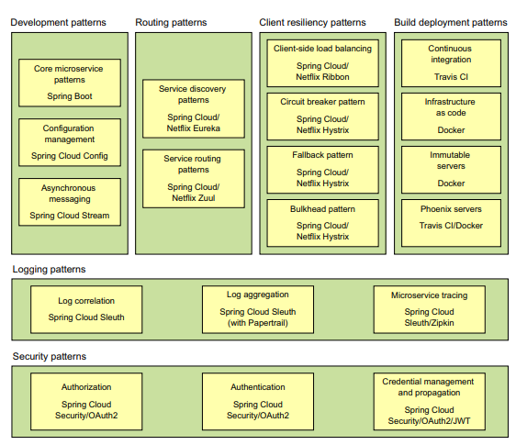
Hình 1.3. Các module của Spring được sử dụng trong microservice [1]
- Spring boot: Spring Boot là công nghệ cốt lõi được sử dụng trong triển khai microservice. Spring Boot đơn giản hóa đáng kể việc phát triển microservice bằng cách đơn giản hóa các tác vụ cốt lõi của xây dựng các dịch vụ vi mô dựa trên REST. Spring Boot cũng đơn giản hóa đáng kể việc ánh xạ các động từ kiểu HTTP (GET, PUT, POST và DELETE) tới các URL và tuần tự hóa JSON giao thức đến và đi từ các đối tượng Java, cũng như ánh xạ các ngoại lệ Java trở lại mã lỗi HTTP tiêu chuẩn.
- Spring Cloud Config: Spring Cloud Config xử lý việc quản lý dữ liệu cấu hình ứng dụng thông qua một dịch vụ tập trung để dữ liệu cấu hình ứng dụng (đặc biệt dữ liệu cấu hình môi trường cụ thể) được tách biệt rõ ràng khỏi đã triển khai việc microservice. Điều này đảm bảo rằng bất kể có bao nhiêu phiên bản microservice đưa ra, chúng sẽ luôn có cùng một cấu hình. Spring Cloud Config có kho lưu trữ quản lý tài sản riêng mà còn tích hợp với các dự án nguồn mở chẳng hạn như sau:
- Git (https://git-scm.com/) là một hệ thống kiểm soát phiên bản mã nguồn mở cho phép quản lý và theo dõi các thay đổi đối với bất kỳ loại tệp văn bản nào. Spring cloud config có thể tích hợp với kho lưu trữ được Git hỗ trợ và đọc ứng dụng dữ liệu cấu hình ra khỏi kho.
- Consul là một dịch vụ nguồn mở công cụ cho phép các phiên bản dịch vụ tự đăng ký với dịch vụ. Dịch vụ sau đó khách hàng có thể hỏi Consul xem nơi đặt các phiên bản dịch vụ. Consul cũng bao gồm cơ sở dữ liệu dựa trên lưu trữ khóa-giá trị có thể được Spring Cloud Config sử dụng để lưu trữ dữ liệu cấu hình ứng dụng.
- Eureka là một dự án Netflix mã nguồn mở, giống như Consul, cung cấp các khả năng đăng kí dịch vụ tương tự. Eureka cũng có một cơ sở dữ liệu khóa-giá trị có thể được sử dụng với Spring Cloud Config.
- Spring Cloud service discovery: Với tính năng Spring Cloud service discovery, có thể loại bỏ vị trí thực (IP hoặc tên máy chủ) nơi các máy chủ được triển khai từ các máy khách sử dụng dịch vụ. Người dùng dịch vụ gọi ra logic nghiệp vụ cho các máy chủ thông qua một logic tên thay vì một vị trí thực tế. Spring Cloud service discovery cũng xử lý đăng ký và hủy đăng ký các trường hợp dịch vụ khi chúng được khởi động và đóng. Spring Cloud service discovery có thể được thực hiện bằng cách sử dụng Consul (https: //www.consul.io/) và Eureka (https://github.com/Netflix/eureka) làm công cụ đăng kí dịch vụ của nó.
- Spring Cloud/Netflix Hystrix and Ribbon: Spring Cloud tích hợp nhiều với các dự án mã nguồn mở Netflix. Đối với các mẫu khả năng phục hồi ứng dụng khách microservice, Spring Cloud sử dụng các thư viện Netflix Hystrix (https: //github.com/Netflix/Hystrix) và dự án Ribbon (https://github.com/Netflix/Ribbon) và làm cho việc sử dụng chúng từ bên trong microservices của riêng bạn trở nên đơn giản để triển khai. Sử dụng các thư viện Netflix Hystrix, có thể nhanh chóng triển khai các mẫu khả năng phục hồi của ứng dụng khách dịch vụ chẳng hạn như các mẫu ngắt mạch và vách ngăn. Mặc dù dự án Netflix Ribbon đơn giản hóa việc tích hợp với đăng kí dịch vụ chẳng hạn như Eureka, nó cũng cung cấp cân bằng tải phía máy khách của các cuộc gọi dịch vụ từ người dùng dịch vụ. Điều này giúp khách hàng có thể tiếp tục.
- Spring Cloud/Netflix Zuul: Spring Cloud sử dụng dự án Netflix Zuul (https://github.com/Netflix/zuul) để cung cấp khả năng định tuyến dịch vụ cho ứng dụng microservice. Zuul là một dịch vụ cổng mà proxy yêu cầu dịch vụ và đảm bảo rằng tất cả các cuộc gọi đến các microservice đều đi qua một “cửa trước” duy nhất trước khi dịch vụ được nhắm mục tiêu được gọi. Với cái này tập trung các cuộc gọi dịch vụ, có thể thực thi các chính sách dịch vụ tiêu chuẩn như xác thực ủy quyền bảo mật, lọc nội dung và quy tắc định tuyến.
- Spring Cloud Stream: Spring Cloud Stream (https://cloud.spring.io/spring-cloud-stream/) là một công nghệ cho phép dễ dàng tích hợp xử lý tin nhắn nhẹ vào microservice. Sử dụng Spring Cloud Stream, có thể xây dựng các dịch vụ vi mô thông minh có thể sử dụng các sự kiện không đồng bộ khi chúng xảy ra trong ứng dụng của bạn. Với Spring cloud stream,có thể nhanh chóng tích hợp microservices với các nhà hệ thống gửi tin nhắn nhưRabbitMQ (https://www.rabbitmq.com/) và Kafka (http://kafka.apache.org/).
- Spring Cloud Security: Spring Cloud Security (https://cloud.spring.io/spring-cloud-security/) là một khuôn khổ xác thực và ủy quyền có thể kiểm soát ai có thể truy cập dịch vụ và những gì họ có thể làm với dịch vụ. Spring Cloud Security dựa trên mã thông báo và cho phép dịch vụ giao tiếp với nhau thông qua mã thông báo do máy chủ xác thực cấp. Mỗi dịch vụ nhận cuộc gọi có thể kiểm tra mã thông báo được cung cấp trong HTTP gọi để xác thực danh tính của người dùng và quyền truy cập của họ với dịch vụ. Ngoài ra, Spring Cloud Security hỗ trợ JavaScript Web Token (https: //jwt.io). JavaScript Web Token (JWT) chuẩn hóa định dạng của cách Mã thông báo OAuth2 được tạo và cung cấp các tiêu chuẩn để ký kỹ thuật số mã thông báo đã tạo.

1.2. Tìm hiểu về ReactJS
ReactJS là một thư viện dựa trên thành phần được triển khai để phát triển các giao diện người dùng tương tác. Hiện tại nó là thư viện JS front-end phổ biến nhất [4]. Nó kết hợp lớp view (V) trong M-V-C. Nó được hỗ trợ bởi Facebook, Instagram và một cộng đồng các nhà phát triển cá nhân và các tổ chức. Về cơ bản, React cho phép phát triển các ứng dụng dựa trên web lớn và phức tạp có thể thay đổi dữ liệu mà không cần làm mới trang tiếp theo. Nó nhắm đến mục tiêu cung cấp trải nghiệm người dùng tốt hơn và nhanh chóng và mạnh mẽ phát triển ứng dụng web. ReactJS cũng có thể được tích hợp với các thư viện hoặc framework JavaScript khác trong MVC, chẳng hạn như AngularJS.

1.2.1. Giới thiệu
ReactJS là thư viện JavaScript được triển khai để phát triển các thành phần giao diện người dùng (UI) có thể tái sử dụng. Dựa theo định nghĩa trong tài liệu chính thức về React, React là một thư viện để xây dựng giao diện người dùng mô-đun. Về cơ bản, React cho phép phát triển các ứng dụng web lớn và phức tạp có thể thay đổi dữ liệu của nó mà không cần làm mới trang tiếp theo. Nó được sử dụng làm View (V) trong Model-View-Controller (MVC). Tóm tắt là như mô hình đối tượng tài liệu (DOM), do đó cung cấp một ứng dụng đơn giản, hiệu suất và mạnh mẽ. React triển khai luồng dữ liệu một chiều, do đó đơn giản hóa bảng soạn sẵn và do đó được chứng minh là dễ dàng hơn nhiều so với ràng buộc dữ liệu truyền thống.

1.2.2. Đặc điểm

1.2.2.1. DOM (Mô hình đối tượng tài liệu) để có hiệu suất tốt hơn
React cung cấp DOM nhẹ và hiệu quả hơn nhiều [4]. Nó không tương tác với DOM do trình duyệt tạo ra nhưng phản ứng với DOM được lưu trữ trong bộ nhớ. Điều này dẫn đến một sự rực rỡ hiệu suất nhanh chóng và mạnh mẽ của ứng dụng. Trong hầu hết các framework phát triển web khác, trực tiếp tương tác với DOM của trình duyệt được thực hiện dẫn đến thao tác trực tiếp toàn bộ cây DOM trên mỗi và mọi sự kiện kích hoạt trang. Kết quả là, khi một lượng lớn dữ liệu được sửa đổi, hiệu suất sẽ bị ảnh hưởng sâu sắc. Ngược lại, ReactJS sử dụng một thứ được gọi là DOM ảo. Công việc của nó khá đơn giản. So sánh DOM ảo và DOM thực được thực hiện bằng thuật toán diff () và chỉ các nút thay đổi do đó được phản ánh trở cây DOM.

1.2.2.2. JSX
JSX là một ngôn ngữ rất giống với XML. Không bắt buộc phải sử dụng JSX trong khi phát triển một ứng dụng dựa trên React nhưng nó rất phổ biến giữa các nhà phát triển vì nó giúp dễ dàng phát triển, bất cứ khi nào họ viết đánh dấu cho các thành phần và các sự kiện ràng buộc tương ứng. Nó là xu hướng bản chất của con người lựa chọn các kỹ thuật dễ chịu và không phức tạp làm cho JSX trở nên phổ biến hơn.

1.2.2.3. Hiệu năng
ReactJS được biết đến là một framework có hiệu quả cao. Đây là một trong những yếu tố quan trọng khiến nó nổi bật trong hàng chục framework hiện có trong thế giới. Lý do cho hiệu suất hiệu quả cao của framework về cơ bản là tính năng DOM ảo của framework. Bất cứ khi nào một thay đổi phải được phản ánh với trang web hiện đang hiển thị, thay vì cập nhật ngay lập tức DOM thật, những thay đổi dó sẽ thực hiện đối với DOM. Sau khi các thay đổi đối với DOM ảo được thực hiện, một thuật toán diff () sẽ được áp dụng để so sánh kéo, ảo DOM và DOM duyệt và chỉ các nút có liên quan và mong muốn của cây DOM của trình duyệt được cập nhật, kết quả trong hiệu suất nhanh chóng của ứng dụng.

1.2.2.4. Component
React là một thư viện tập trung vào component để xây dựng các giao diện người dùng. Các mẫu cho phép nhà phát triển truy cập dữ liệu JavaScript trực tiếp từ bên trong HTML. Nó có thể thực hiện, tùy thuộc vào công cụ tạo framework được sử dụng, một số tính năng nâng cao. JavaScript cho phép triển khai một hệ thống tạo mẫu cho phép các nhà phát triển sử dụng cho từng chức năng lặp trong HTML-markup. Nó cũng cho phép tạo các mẫu được chia sẻ, cho phép sử dụng lại các mẫu hiện có. Trong React, DOM logic và hiển thị được kết hợp thành các component. Các component React được viết theo cách khai báo.Các component trạng thái được yêu cầu phải là một lớp mở rộng React.Component hoặc một biến được trả về bởi phương thức React.createClass. Các component không trạng thái cũng có thể tạo theo cách này, nhưng có thể được triển khai dưới dạng một hàm thay thế. Lưu ý rằng tất cả các component phải triển khai kết xuất phương thức trả về một phần tử. Ngoại lệ duy nhất cho điều này quy tắc là các thành phần được triển khai dưới dạng chính các chức năng, chúng có một phần tử là giá trị trả về của chúng. Phần tử phản ứng là các đối tượng JavaScript cũ đơn thuần mô tả cách thức HTML nên nhìn. Ngoài thẻ chỉ định loại DOM phần tử hoặc thành phần React mà chúng đại diện, chúng cũng có thể chứa các props và lớp con là các phần tử con của nó.
Một số yếu tố đơn giản:
- State và props: props giống như các thuộc tính trong các thẻ HTML.Props có thể được chuyển xuống component và không bao giờ được đột biến. Điều này dẫn đến một dòng dữ liệu. Có nhiều loại props có thể được chuyển đến các component bao gồm JavaScript nguyên thủy và các phần tử React. Các trình xử lý thay đổi có thể được truyền lại dưới dạng props,do đó các thành phần nhận chúng không yêu cầu state của chính nó.Hàm xử lý được chuyển như một chỗ dựa phải có giá trị "this" của nó được liên kết với component chứa state cần được thay đổi. Giả sử rằng chức năng là phải thay đổi state của component cụ thể đó. Một thành phần có thể có state riêng của nó. Để gán state ban đầu một hàm tạo lớp được sử dụng. Sử dụng setState như một cách duy nhất cập nhật state là cần thiết cho DOM ảo, điều này sẽ được bảo hiểm sau đó, để hoạt động chính xác. React, không giống như một số framework phổ biến (ví dụ: Angular 1), không sử dụng liên kết dữ liệu hai chiều. Ứng dụng sử dụng dữ liệu hai chiều ràng buộc, phát triển rất phức tạp khi chúng phát triển. Dữ liệu hai chiều ràng buộc dẫn đến các cập nhật theo tầng trong các ứng dụng phức tạp. Cập nhật xếp tầng là các cập nhật gây ra các phần lớn của ứng dụng được kết xuất lại, ngay cả những phần không có một mối quan hệ trực tiếp với bản cập nhật dự định ban đầu. Cập nhật xếp tầng dẫn đến mã không thể đoán trước được. Thay vào đó, React sử dụng liên kết dữ liệu một chiều, sử dụng props. Điều này giảm nhẹ sự phức tạp đi kèm với ràng buộc dữ liệu hai chiều.
- Vòng đời hooks: Khi một thành phần được gắn kết, nó sẽ được chèn vào DOM và phương thức componentDidMount của nó sẽ được gọi bởi React. Khi xóa khỏi DOM, React sẽ gọi phương thức componentWillUnmount. Các phương thức này cho phép các nhà phát triển viết logic được thực thi bất cứ khi nào một thành phần gắn kết hoặc ngắt kết nối.
- Container và Presentational Components: Các component nên được chia thành các container component và presentational component. Điều này dẫn đến việc tách biệt các mối quan tâm tốt hơn. Các presentational component có thể được sử dụng lại như chúng chứa logic và đánh dấu chung. Nó hiếm khi có state và nếu nó làm điều đó thì đó là state liên quan đến giao diện người dùng. Nó thường nhận được dữ liệu và chức năng gọi lại dưới dạng props. Các presentational component nên được viết dưới dạng hàm bất cứ khi nào có thể. Nó không nên có bất kỳ phụ thuộc ứng dụng nào vào thực sự có thể tái sử dụng. Vì đầu ra của nó chỉ phụ thuộc vào props, chúng có thể dễ dàng được kiểm tra đơn vị. Container component mặt khác chứa logic ứng dụng như dữ liệu tìm nạp và thường chỉ chứa đánh dấu cần thiết để kết thúc các thành phần khác.

1.2.3. Hoạt động
Mô hình thiết kế M-V-C [4] là phổ biến và cơ bản đối với phát triển giao diện người dùng, không chỉ trong các ứng dụng web mà trong các ứng dụng front-end chạy trên bất kỳ nền tảng nào. DOM đại diện cho View vật lý trong trường hợp ứng dụng web. DOM được tạo thông qua một mẫu HTML mà chính nó được lấy từ một tệp khác, khối tập lệnh hoặc một hàm mẫu được biên dịch trước. Mẫu văn bản được cấp dưới dạng DOM bởi chính thực thể View. Nó đóng một vai trò quan trọng trong việc xử lý các sự kiện và thao tác DOM như một phần của vòng đời của nó. Một View chỉ có thể hữu ích nếu và chỉ khi nó làm cho khả năng tương tác của người dùng cũng như hiển thị dữ liệu cần thiết.
Dữ liệu là một thực thể được mang đến từ một số Data-Store, có thể là một Cơ sở dữ liệu, một dịch vụ web hoặc một Local Store. Các framework cung cấp một cách để liên kết View với kho dữ liệu để đảm bảo rằng các thay đổi được thực hiện đối với cơ sở dữ liệu được phản ánh tự động trở lại. Quá trình đẩy cập nhật dữ liệu tự động này thường được gọi là DataBinding. Có nhiều giao diện chương trình ứng dụng hoặc API làm cho quá trình này chỉ đơn thuần là một bước đệm.
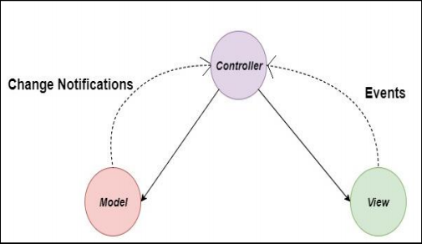
Hình 1.4. Mô hình M-V-C [4]
Để hiểu cách React quản lý tất cả các tác vụ này, cần hiểu sâu hơn về các thành phần(Component) bắt buộc, bắt đầu với Component. Component là khối xây dựng chính trong React. Toàn bộ giao diện người dùng có thể được thiết kế bằng cách lắp ráp một cây gồm nhiều thành phần. DOM trung gian được tạo bởi phương thức render () có trong mỗi thành phần React. Một cuộc gọi tới phương thức React.renderComponent () trên Component gốc dẫn đến việc đi xuống một cách đệ quy Component và tạo DOM trung gian. Sau đó, sau đó DOM trung gian này được chuyển đổi thành DOM HTML.
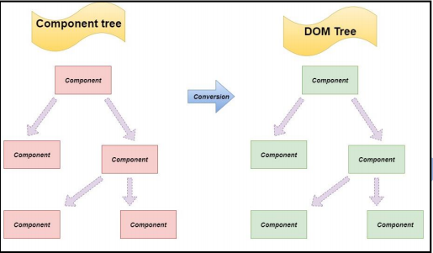
Hình 1.5. Chuyển đổi Component đến DOM [4]
React sử dụng một tiện ích mở rộng dựa trên XML thuận tiện cho JavaScript, được gọi là JSX, để tạo cây Component như một sự kết hợp của nhiều nút XML. Điều này giúp dễ dàng hình dung để hiểu DOM và tiện lợi hơn nhiều. JSX cũng đóng một vai trò quan trọng trong việc đơn giản hóa sự liên kết của các trình xử lý sự kiện và các thuộc tính như các thuộc tính XML. JavaScript cuối cùng được tạo bằng dòng lệnh và trong công cụ trình duyệt. Một Component được ánh xạ trực tiếp bởi một nút XML JSX. Điều quan trọng cần lưu ý là React hoạt động độc lập với JSX và việc sử dụng JSX chỉ đóng nhiệm vụ đơn giản hóa nhiệm vụ tạo DOM trung gian.
Một vòng đời của Component:
- Tất cả các Thành phần trong ReactJS đều có một vòng đời rất cụ thể và chứa một máy trạng thái.Có ba trạng thái riêng biệt [4].
- Quá trình Gắn kết(Mount) mang lại vòng đời cho Thành phần. Khi quá trình Gắn kết được chuyển qua kết xuất, cây Component hoặc DOM trung gian được tạo. Cây này sau đó được chuyển đổi và đặt vào một containernode của DOM thực. Tất cả quá trình này xảy ra khi phương thức React.renderComponent ().
- Sau khi quá trình gắn kết đã được thực hiện, thành phần vẫn ở trạng thái Cập nhật. Bất kì component được cập nhật khi trạng thái được thay đổi bằng phương thức setState () hoặc khi các thuộc tính được thay đổi bằng cách sử dụng phương thức setProps (). Tiếp theo là lệnh gọi phương thức render (), phương thức này sẽ đồng bộ hóa DOM với dữ liệu tức là props và state. React tính toán delta giữa cây thành phần trước đó và cây mới được tạo giữa các lần cập nhật tiếp theo.
- Bước này được tối ưu hóa cao và là một tính năng hàng đầu giúp giảm thiểu thao tác DOM thực. Trạng thái cuối cùng sau đó được gọi là gỡ bỏ(Un-mount). Điều này tự động xảy ra nếu một component có xu hướng được gỡ bỏ không còn được tạo trong một cuộc gọi render (). Hầu hết các nhà phát triển thường không phải lo lắng về điều này và chỉ cho phép React làm những điều cần thiết.
- Sẽ là một thiếu sót lớn, nếu React không thông báo khi nó chuyển đổi vị trí giữa các trạng thái Mounted-Update-Un-mount. Nhưng đó không phải là trường hợp được cung cấp có thể bị quá tải để thông báo bất cứ khi nào thay đổi trạng thái xảy ra.
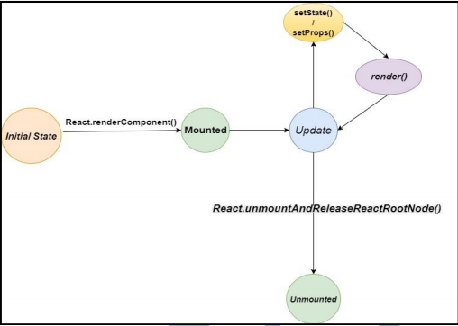
Hình 1.6. Vòng đời component [4]

1.2.4. Khác biệt
Với React, ngoài Model, View và Controller trong mô hình MVC, phần View có sự nổi bật và được đóng gói vào một thực thể được gọi là component. Tập hợp thuộc tính không thay đổi được gọi là props và state đại diện cho trạng thái hướng người dùng của giao diện người dùng được component duy trì. Đây là phần tạo View của component trong React làm cho nó vô cùng thú vị và dễ chịu, đồng thời làm cho nó nổi bật hơn tất cả framework hiện có trên thị trường. Thay vì tương tác trực tiếp với DOM của trình duyệt, DOM ảo được duy trì bên trong bộ nhớ mà sau khi so sánh với DOM thực tế của trình duyệt sẽ đẩy các thay đổi vào DOM thực tế.
Xử lý sự kiện và liên kết dữ liệu được thực hiện như một phần không thể thiếu của quá trình tạo DOM trung gian. Giống chiến lược được áp dụng bởi thời gian chạy ngôn ngữ (hay còn gọi là Máy ảo) trong trường hợp ngôn ngữ thông dịch. Thời gian chạy JavaScript ngay từ lần đầu tiên tạo ra một biểu diễn trung gian trước khi mã gốc được trình bày. React khéo léo tạo DOM trung gian trước khi tạo HTML và DOM cuối cùng. Các DOM trung gian không là gì ngoài một đồ thị đối tượng JavaScript và không được hiển thị trực tiếp. Sự thật DOM được tạo ra sau một quá trình dịch. Đây là kỹ thuật cho phép DOM nhanh như chớp thao tác và làm cho ReactJS nổi bật so với các framework khác trên thị trường.

1.2.5. Giới hạn
React cũng có một số hạn chế cần được xem xét trước khi chọn React để phát triển bất kỳ dự án nào.
- Chỉ View trong MVC mới được React xử lý. Do đó, công cụ bổ sung là cần thiết để hoàn thành việc phát triển dự án.
- Việc sử dụng các mẫu nội tuyến và JSX đôi khi chứng tỏ là một nhiệm vụ phức tạp và mệt mỏi đối với một số của các nhà phát triển.
- Ngoài ra, trong trường hợp ReactJS, lỗi xảy ra tại thời điểm biên dịch thay vì thời gian chạy như trong trường hợp các ngôn ngữ khác và framework, đôi khi có thể rất khó chịu và mệt mỏi.

1.2.6. Redux
Redux là một vùng chứa state có thể dự đoán được [5]. Điều này có nghĩa là nguyên nhân của sự thay đổi state có thể dễ dàng được xác định. Redux sử dụng một một cửa hàng thay vì nhiều cửa hàng khác nhau như các thư viện khác làm.Cửa hàng là nơi duy nhất state có thể được truy cập. Khi các ứng dụng trở nên phức tạp hơn, chúng có để quản lý nhiều state hơn. Redux làm cho các thay đổi state có thể dự đoán được. Nó đạt được điều này bằng cách thiết lập một số quy tắc. Đầu tiên trong số đó là state đó phải là bất biến. Thứ hai là thông tin về các thay đổi state phải được chứa bằng các hành động. Và thứ ba việc sử dụng các bộ giảm tốc, là các chức năng thuần túy, chỉ định cách các hành động biến đổi state. Tham chiếu đến nhiều state có thể được lưu trữ, vì state trong ứng dụng Redux là bất biến [5].

1.2.7. Tích hợp redux với ReactJS
React-Redux giúp có thể tự động tạo các thành phần vùng chứa để hiển thị bản thuyết trình thành phần chúng bao bọc. Để làm điều này, React-Redux cung cấp một kết nối chức năng. Hàm này có hai tham số, mapStateToProps và một phương thức mapDispatchToProps. Ta phải được viết cho mỗi thành phần mà một vùng chứa thành phần sẽ được tạo. Phương thức mapStateToProps ánh xạ phần state cần thiết của một component với props của nó. Nó làm như vậy bằng cách lấy state làm tham số của nó, tính toán các props cho component và trả về chúng. Các props sẽ được cập nhật khi thay đổi state. Các phương thức mapDispatchToProps ánh xạ phương thức điều phối của lưu trữ vào các props của component. Nó có các store gửi phương thức làm tham số của nó và trả về các hàm gọi lại sẽ được chuyển đến component dưới dạng props. Các chức năng kết nối sau đó sẽ trả về một chức năng. Sự trở lại hàm nhận làm tham số của nó là thành phần mà mapStateToProps và một phương thức mapDispatchToProps là
bằng văn bản.

Kết luận chương
Như vậy trong chương 1 ta đã tìm hiểu được về Spring và ReactJS. Qua đó có hiểu biết hơn về kiến trúc Microservice và áp dụng của nó vào trong Spring nhằm xây dựng phần back-end, có hiểu biết về phần ReactJs và thư viện Redux nhằm quản lí state trong ứng dụng front-end. Từ những hiểu biết đó, ta áp dụng vào việc xây dựng Website quản lí cửa hàng sửa chữa xe máy trong chương 2.

CHƯƠNG 2: XÂY DỰNG VÀ THIẾT KẾ WEBSITE QUẢN LÍ CỬA HÀNG SỬA CHỮA XE MÁY

2.1 . Giới thiệu chung
Websitte quản lí cửa hàng sửa chữa xe máy là một nền tảng giúp quản lí cửa hàng sửa chữa xe máy một cách thuận tiện và nhanh chóng hơn. Nó giúp quản lí, nhân viên, khách hàng có thể theo dõi trạng thái sửa chữa xe, giao tiếp với nhau một cách thuận tiện hơn. Ngoài ra còn giúp quản lí có thể xem báo cáo, quản lí linh kiện, dịch vụ, nhân viên, khách hàng tốt hơn.

2.2. Mô tả kiến trúc
- Hệ thống website quản lí cửa hàng sửa chữa xe máy được dựng trên kiến trúc Microservice.
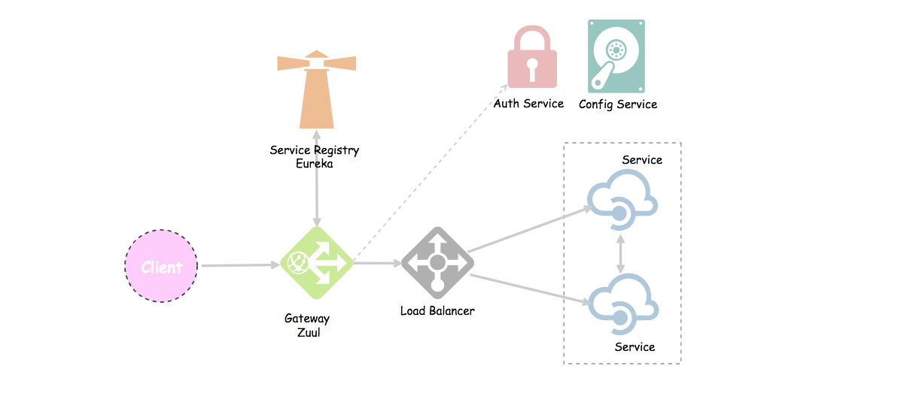
Hình 2.1. Mô hình kiến trúc Microservice

- Các service được tách nhỏ nhất và độc lập nhất có thể để hạn chế tối đa tình trạng hệ thống bị chậm khi 1 service bị chậm và dễ dàng mở rộng cũng như bảo trì.
- Mỗi service tương ứng với 1 database riêng.
- Request từ client sẽ đi qua gateway để xác định điểm cuối (endpoint) được gọi từ client sẽ được xử lí bởi service nào.
- Sử dụng hệ thống message queue là Kafka để giao tiếp giữa các service.

2.3. Mục tiêu và yêu cầu của kiến trúc

2.3.1. Phía server
Website quản lý cửa hàng sửa chữa xe máy là một ứng dụng dựa trên Web, hệ điều hành bên dưới có thể là bất cứ hệ điều hành PC nào. MySQL sẽ được sử dụng là máy chủ cơ sở dữ liệu trung tâm. Mọi giao tiếp với Client phải tuân thủ các giao thức truyền thông HTTP, TCP/IP. Các giao tiếp giữa các service sử dụng hệ thống message queue Kafka.

2.3.2. Phía client
Người dùng có thể truy cập Website quản lí cửa hàng sửa chữa xe máy một cách trực tiếp. Khách hàng / Người dùng dự kiến sẽ sử dụng một trình duyệt Web hiện đại như Mozilla Firefox, Microsoft Edge , Google Chrome hoặc Safari để có đầy đủ trải nghiệm người dùng.

2.3.3.Bảo mật
Các nhân viên và quản lí phải đăng nhập mới có thể thực hiện được thao tác xem hay thay đổi dữ liệu. Khách hàng không cần thực hiện đăng nhập chỉ có thể xem thông tin phiếu sửa chữa thông qua mã QR.

2.3.4.Tính kiên trì
Tất cả dữ liệu sẽ được lưu trên máy chủ sử dụng một hệ quản trị cơ sở dữ liệu MySQL. Một số biện pháp được sử dụng như mã hóa mật khẩu, sử dụng transactions cho tất cả các giao dịch với cơ sở dữ liệu,…

2.3.5. Độ tin cậy
Hệ thống sẽ phải chịu một số hoạt động thử nghiệm (Thử nghiệm đơn vị, thử nghiệm tích hợp, thử nghiệm hệ thống) trước khi được triển khai để đảm bảo rằng hệ thống đáng tin cậy. Máy chủ cơ sở dữ liệu MYSQL có thể đáp ứng nhiều số lượng khách hàng tại một thời điểm nhất định mà không mất tính nhất quán và toàn vẹn dữ liệu.

2.3.6. Hiệu suất
Hệ thống đáp ứng mọi yêu cầu theo thời gian chờ cơ sở dữ liệu tiêu chuẩn và Web (30 giây), hiệu năng hệ thống cũng có thể phụ thuộc vào khả năng kết nối phần cứng, mạng và internet có sẵn.Đặc biệt là các nhiệm vụ tạo thông tin thống kê có thể mất thời gian tương đối cao. Do đó, thực tế hiệu suất chỉ có thể được xác định sau khi hệ thống được triển khai và thử nghiệm.

2.3.7. Tính di động và tái sử dụng
Để duy trì khả năng sử dụng lại, website quản lý cửa hàng sửa chữa xe máy tuân thủ tốt về mặt cấu trúc và lớp trên tất cả mọi chức năng. Nó được tuân thủ trong suốt dự án một cách nghiêm ngặt

2.3.8. Công cụ phát triển
Dự án kết hợp nhiều công cụ phát triển:
- Lập trình: Eclipse IDE.
- Cơ sở dữ liệu: MySQL.
- Sơ đồ: Draw.io, Enterprise Architect
- Kết nối cơ sở dữ liệu: MYSQL connector
- Máy chủ ảo: Apache Tomcat.
- Giao tiếp giữa các service: Kafka
- Quản lí dự án: Maven

2.4. Sơ đồ hệ thống quản lí

2.4.1. Flow ứng dụng
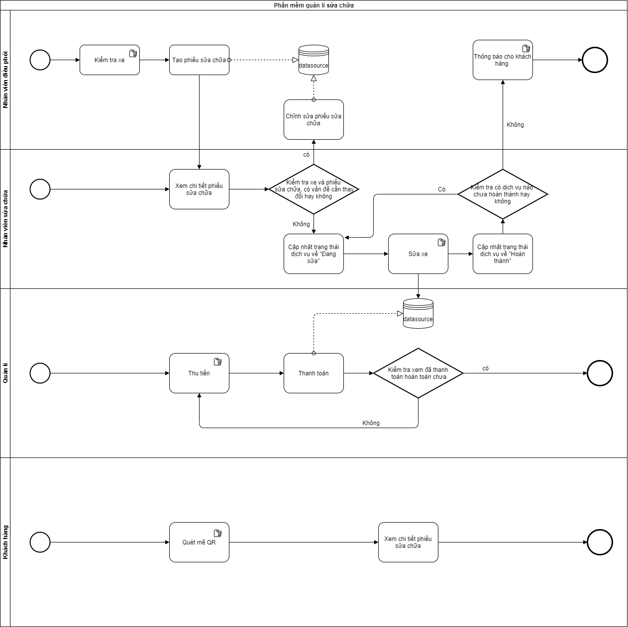
Hình 2.2. Flow ứng dụng

2.4.2. Sơ đồ use-case
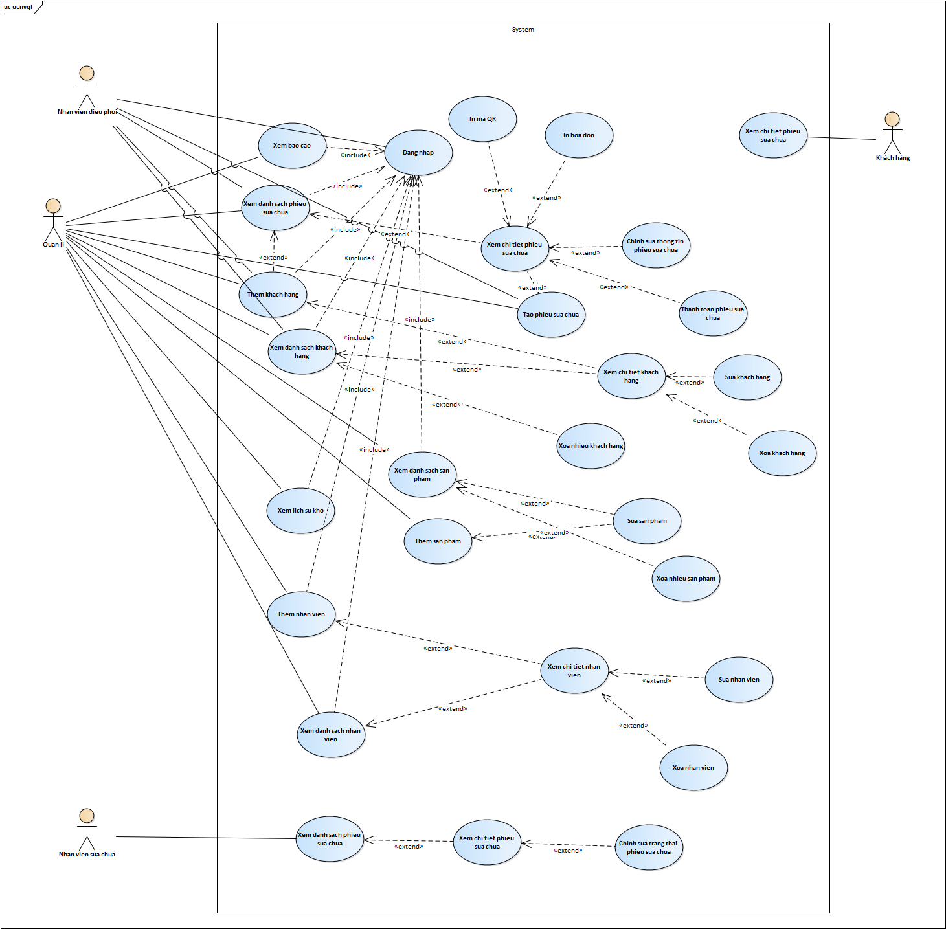
Hình 2.3. Sơ đồ use-case hệ thống
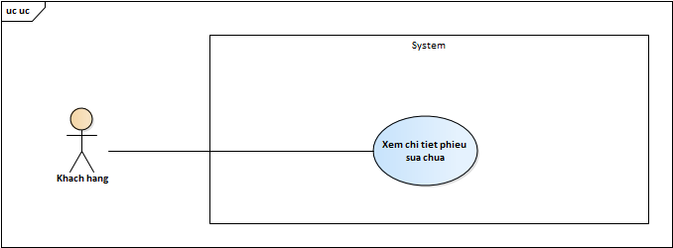Hình 2.4. Sơ đồ use-case khách hàng

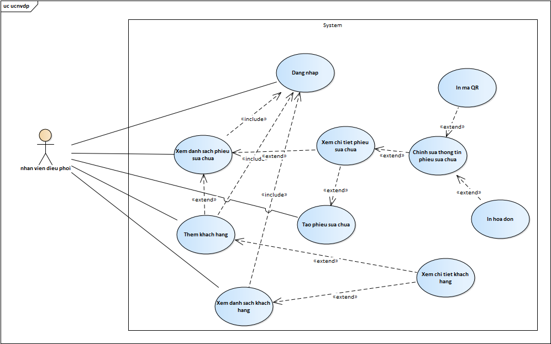
Hình 2.5. Sơ đồ use-case nhân viên điều phối

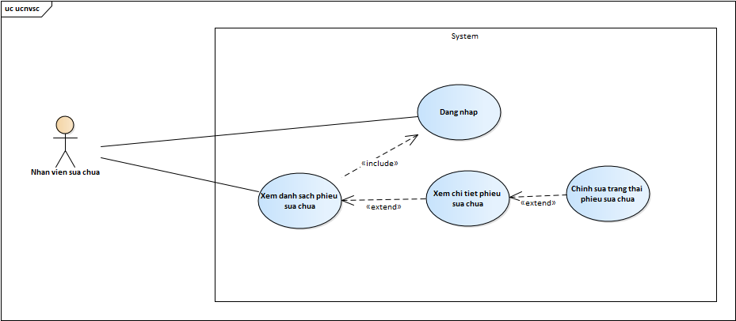
Hình 2.6. Sơ đồ use-case nhân viên sửa chữa
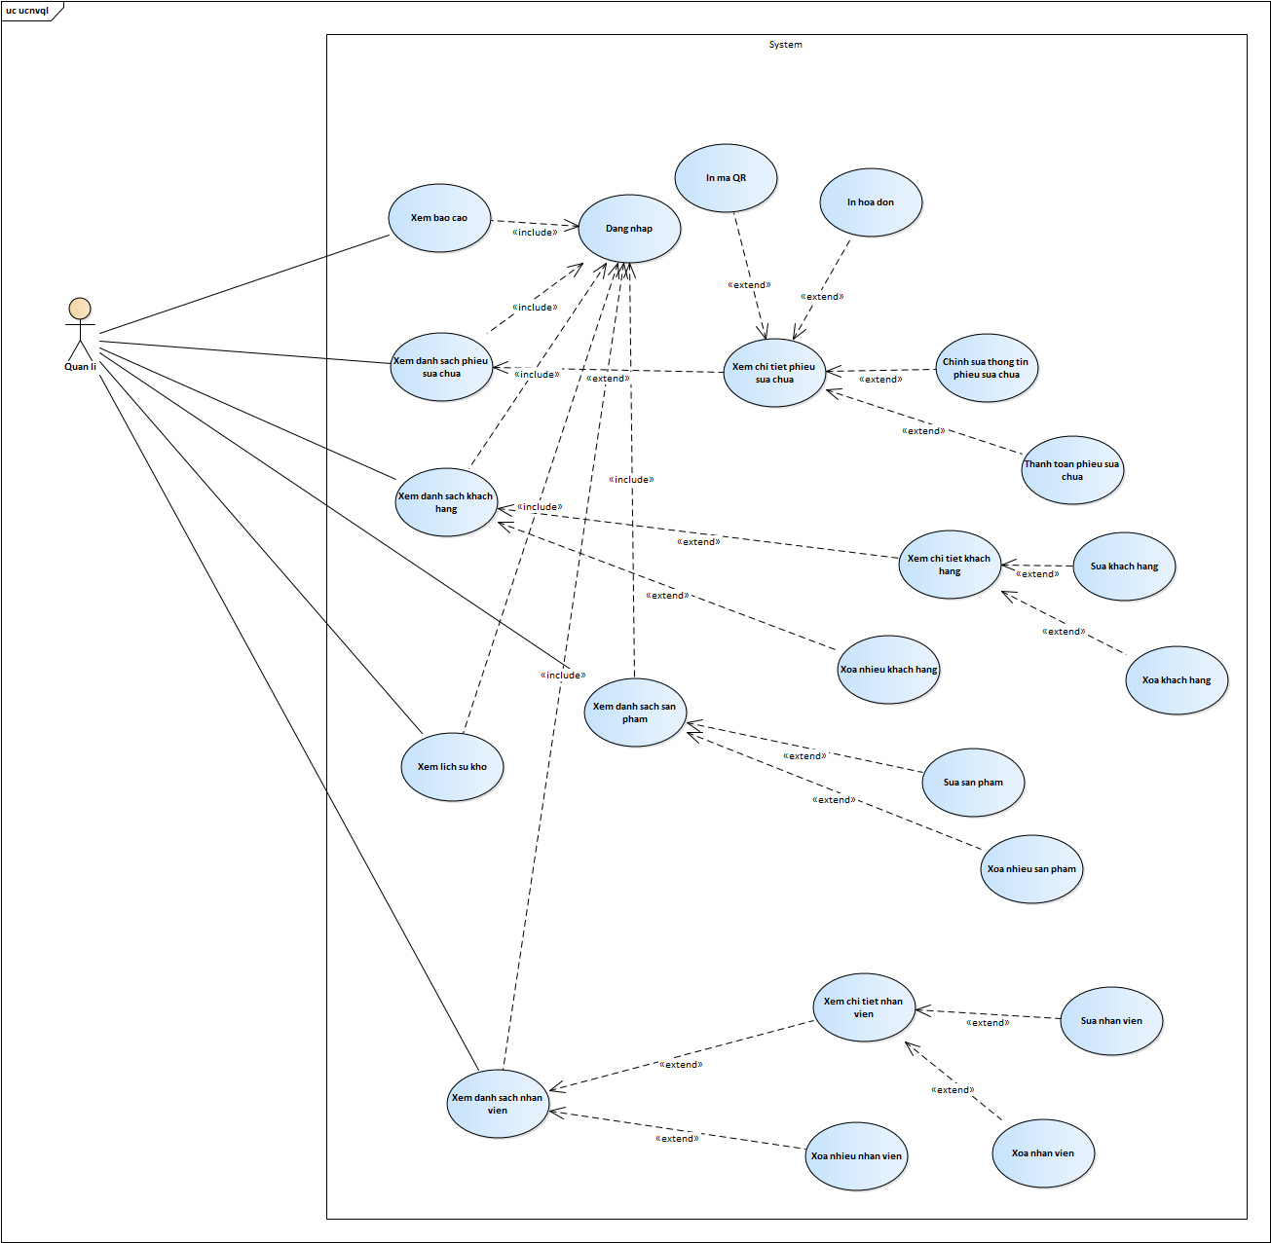
Hình 2.7. Sơ đồ use-case quản lí

2.4.2. Mô tả use-case

2.4.2.1 . Xem danh sách phiếu sửa chữa
Bảng 2.1. Xem danh sách phiếu sửa chữa
Tên use-case | Xem danh sách phiếu sửa chữa
Sự kiện kích hoạt | Truy cập vào trang danh sách phiếu sửa chữa
Mô tả ngắn gọn | Người dùng truy cập vào trang danh sách phiếu sửa chữa có thể xem danh sách các phiếu sửa chữa. Đối với quản lí có thể xem được toàn bộ danh sách phiếu của cửa hàng. Đối với nhân viên điều phối và nhân viên sửa chữa có thể xem được danh sách phiếu sửa chữa của bản thân
Tác nhân | Nhân viên điều phối, nhân viên sửa chữa, quản lí
Tiền điều kiện | Người dùng truy cập vào trang danh sách phiếu sửa chữa
Hậu điều kiện | Hiển thị được danh sách phiếu sửa chữa
Luồng sự kiện | - Người dùng truy cập vào trang danh sách phiếu sửa chữa.  - Hệ thống lấy danh sách 10 phiếu sửa chữa gần nhất của hệ thống hiển thị  - Người dùng thay đổi số trang, số lượng hiển thị trên một trang hoặc các tiêu chí sắp xếp và lọc  - Hệ thống lấy danh sách 10 phiếu sửa chữa thỏa mãn yêu cầu của người dùng và hiển thị
Sự kiện ngoại lệ | Không có
Điểm mở rộng | Không có

2.4.2.2 . Xem chi tiết phiếu sửa chữa
Bảng 2.2. Xem chi tiết phiếu sửa chữa
Tên use-case | Xem chi tiết phiếu sửa chữa
Sự kiện kích hoạt | Truy cập vào trang chi tiết phiếu sửa chữa
Mô tả ngắn gọn | Người dùng có thể xem được chi tiết của phiếu sửa chữa đó bao gồm: thông tin khách hàng, thông tin linh kiện và sản phẩm và các thông tin của phiếu sửa chữa
Tác nhân | Nhân viên điều phối, nhân viên sửa chữa, quản lí, khách hàng
Tiền điều kiện | Người dùng truy cập vào trang danh sách phiếu sửa chữa
Hậu điều kiện | Hiển thị được thông tin chi tiết phiếu sửa chữa đã chọn
Luồng sự kiện | - Nhân viên điều phối, nhân viên sửa chữa, quản lí chọn 1 phiếu sửa chữa từ danh sách phiếu sửa chữa, khách hàng quét mã QR  - Hệ thống lấy thông tin phiếu sửa chữa đó và hiển thị
Sự kiện ngoại lệ | Không có
Điểm mở rộng | Không có

2.4.2.3 . Đăng nhập
Bảng 2.3. Đăng nhập
Tên use-case | Đăng nhập
Sự kiện kích hoạt | Truy cập vào trang đăng nhập
Mô tả ngắn gọn | Người dùng thực hiện đăng nhập để hệ thống xác định quyền và định danh người dùng trên hệ thống để có thể thực hiện các chức năng yêu cầu quyền
Tác nhân | Nhân viên điều phối, nhân viên sửa chữa, quản lí
Tiền điều kiện | Người dùng truy cập vào trang đăng nhập
Hậu điều kiện | Người dùng đăng nhập thành công
Luồng sự kiện | - Người dùng nhập tên đăng nhập và mật khẩu và chọn “Đăng nhập”  - Hệ thống kiểm tra tồn tại tên đăng nhập và khớp với mật khẩu không. Nếu có, thông báo cho người dùng đăng nhập thành công và chuyển đến trang người dùng muốn truy cập. Nếu không, thông báo đăng nhập thất bại
Sự kiện ngoại lệ | - Người dùng nhập thiếu tên đăng nhập hoặc mật khẩu  - Hệ thống thông báo người dùng nhập thiếu tên đăng nhập và mật khẩu  - Người dùng nhập sai tên đăng nhập hoặc mật khẩu  - Hệ thống thông báo cho người dùng đã nhập sai tên đăng nhập hoặc mật khẩu
Điểm mở rộng | Không có

2.4.2.4 . Chỉnh sửa thông tin phiếu sửa chữa
Bảng 2.4. Chỉnh sửa thông tin phiếu sửa chữa
Tên use-case | Chỉnh sửa thông tin phiếu sửa chữa
Sự kiện kích hoạt | Truy cập vào trang chi tiết phiếu sửa chữa
Mô tả ngắn gọn | Người dùng có thể thay đổi thông tin phiếu sửa chữa bao gồm: số lượng linh kiện, thêm bớt linh kiện và dịch vụ, thay đổi thông tin về xe, ngày trả xe dự kiến, ngày trả xe, mô tả.
Tác nhân | Nhân viên điều phối, quản lí
Tiền điều kiện | Người dùng truy cập vào trang chi tiết phiếu sửa chữa
Hậu điều kiện | Người dùng thay đổi được thông tin phiếu sửa chữa
Luồng sự kiện | - Người dùng thay đổi thông tin phiếu sửa chữa và chọn “Lưu”  - Hệ thống cập nhật lại thông tin và gửi đến những nhân viên liên quan đến phiếu sửa chữa đó. Khi thay đổi thêm hoặc xóa dịch vụ trong phiếu, hệ thống ghi nhận lại lịch sử thêm xóa dịch vụ và hiển thị cho người dùng. Khi thay đổi số lượng linh kiện, hệ thống ghi nhận lại lịch sử thay đổi linh kiện.
Sự kiện ngoại lệ | Không có
Điểm mở rộng | Không có

2.4.2.5 . In hóa đơn
Bảng 2.5. In hóa đơn
Tên use-case | In hóa đơn
Sự kiện kích hoạt | Truy cập vào trang chi tiết phiếu sửa chữa
Mô tả ngắn gọn | Người dùng có thể in hóa đơn của phiếu sửa chữa hiện tại
Tác nhân | Nhân viên điều phối, quản lí
Tiền điều kiện | Người dùng truy cập vào trang chi tiết phiếu sửa chữa
Hậu điều kiện | Người dùng in hóa đơn của phiếu sửa chữa hiện tại với thông tin chính xác
Luồng sự kiện | - Người dùng chọn “In hóa đơn”  - Hệ thống lấy thông tin của phiếu hiện tại rùi tạo thành file pdf và kết nối với máy in được kết nối để in ra hóa đơn
Sự kiện ngoại lệ | Không có
Điểm mở rộng | Không có

2.4.2.6 . In mã QR
Bảng 2.6. In mã QR
Tên use-case | In mã QR
Sự kiện kích hoạt | Truy cập vào trang chi tiết phiếu sửa chữa
Mô tả ngắn gọn | Người dùng có thể in mã QR của phiếu sửa chữa hiện tại giúp khách hàng có thể theo dõi tình trạng của phiếu sửa chữa đó
Tác nhân | Nhân viên điều phối, quản lí
Tiền điều kiện | Người dùng truy cập vào trang chi tiết phiếu sửa chữa
Hậu điều kiện | Người dùng in mã QR của phiếu sửa chữa hiện tại với thông tin chính xác
Luồng sự kiện | - Người dùng chọn “In mã QR”  - Hệ thống lấy thông tin của phiếu hiện tại rùi tạo thành mã QR hiển thị cho người dùng  - Người dùng chọn “In”  - Hệ thống lấy mã QR tạo thành file pdf và kết nối với máy in được kết nối để in ra mã QR của phiếu sửa chữa đó
Sự kiện ngoại lệ | Không có
Điểm mở rộng | Không có

2.4.2.7 . Chỉnh sửa trạng thái phiếu sửa chữa
Bảng 2.7. Chỉnh sửa trạng thái phiếu sửa chữa
Tên use-case | Chỉnh sửa trạng thái phiếu sửa chữa
Sự kiện kích hoạt | Truy cập vào trang chi tiết phiếu sửa chữa
Mô tả ngắn gọn | Người dùng có thể cập nhập trạng thái dịch vụ trong phiếu sửa chữa
Tác nhân | Nhân viên sửa chữa
Tiền điều kiện | Người dùng truy cập vào trang chi tiết phiếu sửa chữa
Hậu điều kiện | Người dùng cập nhật thành công thông tin của phiếu sửa chữa
Luồng sự kiện | - Người dùng thay đổi trạng thái dịch vụ trên phiếu sửa chữa  - Hệ thống cập nhật trạng thái dịch vụ đó. Nếu toàn bộ dịch vụ trong phiếu hoàn thành, hệ thống thay đổi trạng thái phiếu sửa chữa thành hoàn thành.
Sự kiện ngoại lệ | Không có
Điểm mở rộng | Không có

2.4.2.8 . Tạo phiếu sửa chữa
Bảng 2.8. Tạo phiếu sửa chữa
Tên use-case | Tạo phiếu sửa chữa
Sự kiện kích hoạt | Truy cập vào trang tạo phiếu sửa chữa
Mô tả ngắn gọn | Người dùng có thể tạo phiếu sửa chữa mới
Tác nhân | Nhân viên điều phối, quản lí
Tiền điều kiện | Người dùng truy cập vào trang tạo phiếu sửa chữa
Hậu điều kiện | Người dùng tạo thành công với chính xác thông tin của phiếu sửa chữa
Luồng sự kiện | - Người dùng chọn nhập tìm kiếm khách hàng  - Hệ thống lấy dữ liệu khách hàng và hiển thị  - Người dùng chọn 1 khách hàng  - Hệ thống hiện thị thông tin khách hàng đã chọn  - Người dùng nhập tìm kiếm linh kiện và dịch vụ  - Hệ thống hiển thị danh sách linh kiện và dịch vụ  - Người dùng chọn linh kiện và dịch vụ  - Hệ thống hiển thị thông tin các linh kiện và dịch vụ người dùng chọn  - Người dùng nhập thông tin phiếu sửa chữa: mã, biển số xe, màu sắc, loại xe, mô tả, ngày dự kiến trả xe, nhân viên sửa chữa và chọn “Lưu”  - Hệ thống tạo phiếu sửa chữa mới và chuyển về trang chi tiết phiếu sửa chữa mới được tạo
Sự kiện ngoại lệ | - Người dùng không chọn khách hàng hoặc biển số xe  - Hệ thống thông báo yêu cầu nhập đầy đủ thông tin  - Người dùng nhập mã bị trùng  - Hệ thống thông báo mã bị trùng, yêu cầu thay đổi mã khác
Điểm mở rộng | - Khi khách hàng mới, người dùng có thể thêm khách hàng mới nhanh chóng trên màn hình.

2.4.2.9 . Thanh toán phiếu sửa chữa
Bảng 2.9. Thanh toán phiếu sửa chữa
Tên use-case | Thanh toán phiếu sửa chữa
Sự kiện kích hoạt | Truy cập vào trang chi tiết phiếu sửa chữa
Mô tả ngắn gọn | Người dùng có thể thanh toán cho phiếu sửa chữa
Tác nhân | Quản lí
Tiền điều kiện | Người dùng truy cập vào trang tạo phiếu sửa chữa
Hậu điều kiện | Người dùng thanh toán thành công
Luồng sự kiện | - Người dùng chọn phương thức thanh toán và số tiền rùi bấm “Thanh toán”.  - Hệ thống trừ số tiền còn lại cần thanh toán và ghi nhận lịch sử thanh toán. Nếu đã thanh toán hoàn toàn, chuyển trạng thái thanh toán về hoàn thành.
Sự kiện ngoại lệ | Không có
Điểm mở rộng | Không có

2.4.2.10 . Thêm khách hàng
Bảng 2.10. Thêm khách hàng
Tên use-case | Thêm khách hàng
Sự kiện kích hoạt | Truy cập vào trang thêm khách hàng
Mô tả ngắn gọn | Người dùng có thể thêm khách hàng mới
Tác nhân | Quản lí, nhân viên điều phối
Tiền điều kiện | Người dùng truy cập vào trang thêm khách hàng
Hậu điều kiện | Người dùng thêm khách hàng mới thành công
Luồng sự kiện | - Người dùng nhập đầy đủ thông tin: tên,số điện thoại, mã, email,mô tả, địa chỉ và chọn “Lưu”  - Hệ thống thêm khách hàng mới và chuyển về trang chi tiết khách hàng mới được thêm vào
Sự kiện ngoại lệ | - Người dùng nhập thiếu tên, số điện thoại  - Hệ thống thông báo yêu cầu nhập đủ các thông tin  - Người dùng nhập trùng mã hoặc số điện thoại  - Hệ thống thông báo yêu cầu lại các thông tin bị trùng các thông tin
Điểm mở rộng | Không có

2.4.2.11 . Xem danh sách khách hàng
Bảng 2.11. Xem danh sách khách hàng
Tên use-case | Xem danh sách khách hàng
Sự kiện kích hoạt | Truy cập vào trang xem danh sách khách hàng
Mô tả ngắn gọn | Người dùng có thể xem danh sách khách hàng
Tác nhân | Quản lí, nhân viên điều phối
Tiền điều kiện | Người dùng truy cập vào trang danh sách khách hàng
Hậu điều kiện | Người dùng xem danh sách khách hàng với các tiêu chí chọn lựa
Luồng sự kiện | - Người dùng truy cập vào trang xem danh sách khách hàng  - Hệ thống lấy danh sách khách hàng sắp xếp theo ngày tạo  - Người dùng thay đổi tiêu chí lựa chọn: đổi trang, đổi số phần tử trong một trang, sắp xếp  - Hệ thống hiển thị danh sách khách hàng theo các tiêu chí lựa chọn
Sự kiện ngoại lệ | Không có
Điểm mở rộng | Không có

2.4.2.12 . Xem chi tiết khách hàng
Bảng 2.12. Xem chi tiết khách hàng
Tên use-case | Xem chi tiết khách hàng
Sự kiện kích hoạt | Người dùng chọn một khách hàng trong danh sách
Mô tả ngắn gọn | Người dùng có thể xem chi tiết khách hàng đã chọn
Tác nhân | Quản lí, nhân viên điều phối
Tiền điều kiện | Người dùng chọn một khách hàng trong danh sách
Hậu điều kiện | Người dùng thông tin chi tiết khách hàng đã chọn
Luồng sự kiện | - Người dùng chọn một khách hàng trong danh sách  - Hệ thống tìm kiếm khách hàng được chọn và hiển thị thông tin khách hàng và danh sách các phiếu sửa chữa của khách hàng
Sự kiện ngoại lệ | Không có
Điểm mở rộng | Không có

2.4.2.13 . Sửa khách hàng
Bảng 2.13. Sửa khách hàng
Tên use-case | Sửa khách hàng
Sự kiện kích hoạt | Người dùng chọn sửa khách hàng
Mô tả ngắn gọn | Người dùng có thể thay đổi thông tin khách hàng
Tác nhân | Quản lí, nhân viên điều phối
Tiền điều kiện | Người dùng xem chi tiết khách hàng
Hậu điều kiện | Người dùng thay đổi thông tin khách hàng thành công
Luồng sự kiện | - Người dùng chọn sửa khách hàng hiện tại  - Hệ thống hiển thị thông tin khách hàng được chọn  - Người dùng thay đổi thông tin khách hàng  - Hệ thống lưu các thông tin đã thay đổi khách hàng và chuyển về trang chi tiết khách hàng
Sự kiện ngoại lệ | - Người dùng nhập thiếu tên, số điện thoại  - Hệ thống thông báo yêu cầu nhập đủ các thông tin  - Người dùng nhập trùng mã hoặc số điện thoại  - Hệ thống thông báo yêu cầu lại các thông tin bị trùng các thông tin
Điểm mở rộng | Không có

2.4.2.14 . Xóa khách hàng
Bảng 2.14. Xóa khách hàng
Tên use-case | Xóa khách hàng
Sự kiện kích hoạt | Người dùng chọn xóa khách hàng
Mô tả ngắn gọn | Người dùng có thể xóa khách hàng
Tác nhân | Quản lí
Tiền điều kiện | Người dùng xem chi tiết khách hàng
Hậu điều kiện | Người dùng xóa khách hàng thành công
Luồng sự kiện | - Người dùng chọn xóa khách hàng hiện tại  - Hệ thống hiển thị hộp thoại chắc chắn muốn xóa  - Người dùng chọn xóa  - Hệ thống xóa khách hàng và chuyển về trang danh sách khách hàng
Sự kiện ngoại lệ | Không có
Điểm mở rộng | Không có

2.4.2.15 . Lịch sử kho
Bảng 2.15. Lịch sử kho
Tên use-case | Lịch sử kho
Sự kiện kích hoạt | Người dùng xem lịch sử kho
Mô tả ngắn gọn | Người dùng có thể xem được lịch sử xuất nhập linh kiện
Tác nhân | Quản lí
Tiền điều kiện | Người dùng xem lịch sử xuất nhập linh kiện
Hậu điều kiện | Người dùng xem lịch sử xuất nhập linh kiện
Luồng sự kiện | - Người dùng chọn xem lịch sử kho  - Hệ thống hiển thị lịch sử kho  - Người dùng thay đổi trang, số phần tử trên 1 trang  - Hệ thống hiển thị lịch sử kho phù hợp với trang và số phần tử
Sự kiện ngoại lệ | Không có
Điểm mở rộng | Không có

2.4.2.16 . Thêm sản phẩm
Bảng 2.16. Thêm sản phẩm
Tên use-case | Thêm sản phẩm
Sự kiện kích hoạt | Người dùng chọn thêm sản phẩm
Mô tả ngắn gọn | Người dùng có thể thêm được sản phẩm mới
Tác nhân | Quản lí
Tiền điều kiện | Người dùng chọn thêm sản phẩm
Hậu điều kiện | Người dùng thêm được sản phầm mới
Luồng sự kiện | - Người dùng điền đầy đủ thông tin sản phẩm: tên, số lượng, giá, mã, mô tả, hình ảnh  - Hệ thống thêm sản phẩm mới, hiển thị thông báo cho người dùng và chuyền về trang sửa sản phẩm
Sự kiện ngoại lệ | - Người dùng nhập thiếu tên, số lượng, giá  - Hệ thống hiển thị thông báo yêu cầu nhập đầy đủ thông tin  - Người dùng nhập trùng tên hoặc mã  - Hệ thống hiển thị thông báo yêu cầu nhập lại các thông tin bị trùng
Điểm mở rộng | Không có

2.4.2.17 . Sửa sản phẩm
Bảng 2.17. Sửa sản phẩm
Tên use-case | Sửa sản phẩm
Sự kiện kích hoạt | Người dùng chọn sửa sản phẩm
Mô tả ngắn gọn | Người dùng có thể sửa được sản phẩm
Tác nhân | Quản lí
Tiền điều kiện | Người dùng chọn sửa sản phẩm
Hậu điều kiện | Người dùng sửa được sản phầm
Luồng sự kiện | - Người dùng chọn 1 sản phẩm trong danh sách sản phẩm  - Hệ thống hiển thị thông tin sản phẩm  - Người dùng điền đầy đủ thông tin sản phẩm: tên, số lượng, giá, mã, mô tả, hình ảnh  - Hệ thống sửa sản phẩm, hiển thị thông báo cho người dùng
Sự kiện ngoại lệ | - Người dùng nhập thiếu tên, số lượng, giá  - Hệ thống hiển thị thông báo yêu cầu nhập đầy đủ thông tin  - Người dùng nhập trùng tên hoặc mã  - Hệ thống hiển thị thông báo yêu cầu nhập lại các thông tin bị trùng
Điểm mở rộng | Không có

2.4.2.18 . Xem danh sách sản phẩm
Bảng 2.18. Xem danh sách sản phẩm
Tên use-case | Xem danh sách sản phẩm
Sự kiện kích hoạt | Người dùng chọn xem danh sách sản phẩm
Mô tả ngắn gọn | Người dùng có thể xem được danh sách sản phẩm
Tác nhân | Quản lí
Tiền điều kiện | Người dùng chọn xem danh sách sản phẩm
Hậu điều kiện | Người dùng xem được danh sách sản phầm
Luồng sự kiện | - Người dùng chọn xem danh sách sản phẩm  - Hệ thống hiển thị danh sách sản phẩm sắp xếp theo ngày tạo  - Người dùng thay đổi số trang, số phần tử trong 1 trang,..  - Hệ thống hiển thị danh sách sản phẩm theo các tiêu chí lựa chọn
Sự kiện ngoại lệ | Không có
Điểm mở rộng | Không có

2.4.2.19 . Xóa sản phẩm
Bảng 2.19. Xóa sản phẩm
Tên use-case | Xóa sản phẩm
Sự kiện kích hoạt | Người dùng chọn xóa sản phẩm
Mô tả ngắn gọn | Người dùng có thể xóa sản phẩm
Tác nhân | Quản lí
Tiền điều kiện | Người dùng xem danh sách sản phẩm
Hậu điều kiện | Người dùng xóa được sản phầm
Luồng sự kiện | - Người dùng chọn các sản phẩm trong danh sách và chọn “Xóa”  - Hệ thống hiển thị hộp thoại chắc chắn  - Người dùng chọn “Xóa”  - Hệ thống xóa sản phẩm và thông báo cho người dùng
Sự kiện ngoại lệ | Không có
Điểm mở rộng | Không có

2.4.2.20. Thêm nhân viên
Bảng 2.20. Thêm nhân viên
Tên use-case | Thêm nhân viên
Sự kiện kích hoạt | Người dùng chọn thêm nhân viên
Mô tả ngắn gọn | Người dùng có thể thêm nhân viên
Tác nhân | Quản lí
Tiền điều kiện | Người dùng chọn thêm nhân viên
Hậu điều kiện | Người dùng thêm nhân viên thành công
Luồng sự kiện | - Người dùng điền đầy đủ thông tin của nhân viên và chọn “Lưu”  - Hệ thống thêm nhân viên và hiển thị thông báo cho người dùng
Sự kiện ngoại lệ | - Người dùng nhập thiếu email và mật khẩu  - Hệ thống thông báo yêu cầu nhập đầy đủ thông tin  - Người dùng nhập email bị trùng  - Hệ thống thông báo email đã bị trùng
Điểm mở rộng | Không có

2.4.2.21. Xem danh sách nhân viên
Bảng 2.21.Xem danh sách nhân viên
Tên use-case | Xem danh sách nhân viên
Sự kiện kích hoạt | Người dùng xem danh sách nhân viên
Mô tả ngắn gọn | Người dùng có thể xem danh sách nhân viên
Tác nhân | Quản lí
Tiền điều kiện | Người dùng xem danh sách nhân viên
Hậu điều kiện | Người dùng xem danh sách nhân viên với các tiêu chí lựa chọn
Luồng sự kiện | - Người dùng truy cập trang danh sách nhân viên  - Hệ thống hiển thị danh sách nhân viên sắp xếp theo ngày tạo  - Người dùng thay đổi số trang, số phần tử trong 1 trang,..  - Hệ thống hiển thị danh sách nhân viên theo các tiêu chí lựa chọn
Sự kiện ngoại lệ | Không có
Điểm mở rộng | Không có

2.4.2.22. Xem chi tiết nhân viên
Bảng 2.22. Xem chi tiết nhân viên
Tên use-case | Xem chi tiết nhân viên
Sự kiện kích hoạt | Người dùng chọn một nhân viên từ trang danh sách nhân viên
Mô tả ngắn gọn | Người dùng có thể xem được thông tin chi tiết nhân viên và danh sách phiếu sửa chữa của nhân viên đó
Tác nhân | Quản lí
Tiền điều kiện | Người dùng xem danh sách nhân viên
Hậu điều kiện | Người dùng xem thông tin chi tiết nhân viên và danh sách phiếu sửa chữa của nhân viên đó
Luồng sự kiện | - Người dùng chọn một nhân viên trong danh sách nhân viên  - Hệ thống hiển thị thông tin nhân viên đó và danh sách phiếu sửa chữa của nhân viên đó
Sự kiện ngoại lệ | Không có
Điểm mở rộng | Không có

2.4.2.23. Sửa nhân viên
Bảng 2.23. Sửa nhân viên
Tên use-case | Sửa nhân viên
Sự kiện kích hoạt | Người dùng chọn sửa nhân viên
Mô tả ngắn gọn | Người dùng có thể sửa nhân viên
Tác nhân | Quản lí
Tiền điều kiện | Người dùng xem chi tiết nhân viên
Hậu điều kiện | Người dùng sửa nhân viên thành công
Luồng sự kiện | - Người dùng điền đầy đủ thông tin của nhân viên và chọn “Lưu”  - Hệ thống thêm nhân viên và hiển thị thông báo cho người dùng
Sự kiện ngoại lệ | - Người dùng nhập thiếu email và mật khẩu  - Hệ thống thông báo yêu cầu nhập đầy đủ thông tin  - Người dùng nhập email bị trùng  - Hệ thống thông báo email đã bị trùng
Điểm mở rộng | Không có

2.4.2.24. Xóa nhân viên
Bảng 2.24. Xóa nhân viên
Tên use-case | Xóa nhân viên
Sự kiện kích hoạt | Người dùng chọn xóa nhân viên
Mô tả ngắn gọn | Người dùng có thể xóa nhân viên
Tác nhân | Quản lí
Tiền điều kiện | Người dùng xem chi tiết nhân viên
Hậu điều kiện | Người dùng xóa nhân viên thành công
Luồng sự kiện | - Người dùng chọn xóa nhân viên  - Hệ thống hiển thị hộp thoại chắc chắn  - Người dùng chọn xóa  - Hệ thống xóa nhân viên và thông báo cho người dùng
Sự kiện ngoại lệ | Không có
Điểm mở rộng | Không có

2.4.2.25. Báo cáo
Bảng 2.25. Báo cáo
Tên use-case | Báo cáo
Sự kiện kích hoạt | Người dùng truy cập vào trang báo cáo
Mô tả ngắn gọn | Người dùng có thể xem báo cáo ngày hôm nay hoặc theo khoảng thời gian
Tác nhân | Quản lí
Tiền điều kiện | Người dùng truy câp vào trang báo cáo
Hậu điều kiện | Người dùng xem báo cáo theo khoảng thời gian thành công
Luồng sự kiện | - Người dùng truy cập vào trang báo cáo  - Hệ thống hiển thị thông tin báo cáo từ này đầu tháng đến ngày hiện tại  -Người dùng thay đổi khoảng thời gian  -Hệ thống hiển thị thông tin báo cáo theo khoảng thời gian
Sự kiện ngoại lệ | Không có
Điểm mở rộng | Không có

Kết luận chương
Trong chương 2 chúng ta đã xây dựng được một Website quản lí cửa hàng sửa chữa xe máy cơ bản với các chức năng cơ bản về phiếu sửa chữa, thông báo, khách hàng, nhân viên, linh kiện và dịch vụ.

CHƯƠNG 3: HƯỚNG DẪN VÀ THỬ NGHIỆM SẢN PHẨM

3.1. Cài đặt ứng dụng
- Khởi chạy Kafka:
+ Dowload zookeeper tại: https://zookeeper.apache.org/releases.html, thêm ZOOKEEPER_HOME = C:\zookeeper-3.4.7 vào System Variables, chỉnh sửa System Variable có tên là “Path” và thêm ;%ZOOKEEPER_HOME%\bin;
+ Khởi chạy zookeeper: Mở cmd và gõ “zkserver”
+ Dowload kafka tại: https://kafka.apache.org/downloads , mở cmd và gõ “.\bin\windows\kafka-server-start.bat .\config\server.properties” để khởi chạy kafka
- Tạo 4 cơ sở dữ liệu với 4 file trong thư mục database và thay đổi tên đăng nhập và mật khẩu trên git với link https://github.com/nksinh51018/configQlsc :
- Khởi chạy back-end: Chạy lần lượt các project theo thứ tự server -> customer -> image -> product -> maintenancecard -> user -> gateway
- Khởi chạy front-end: Chạy frontend với lệnh “npm start”
- Website sẽ được chạy với đường dẫn: http://localhost:3000
- Tài khoản quản lí mặc định:
- Tên tài khoản: ql1@gmail.com
- Mật khẩu: 123456
- Tài khoản nhân viên điều phối mặc định:
- Tên tài khoản: dp1@gmail.com
- Mật khẩu: 123456
- Tài khoản nhân viên sửa chữa mặc định:
- Tên tài khoản: nvsc1@gmail.com
- Mật khẩu: 123456

3.2. Quá trình sử dụng
Các tác vụ đầy đủ được mô tả theo các bước sau:
- Đầu tiên khi mở Website lên, màn hình đăng nhập sẽ được hiển thị

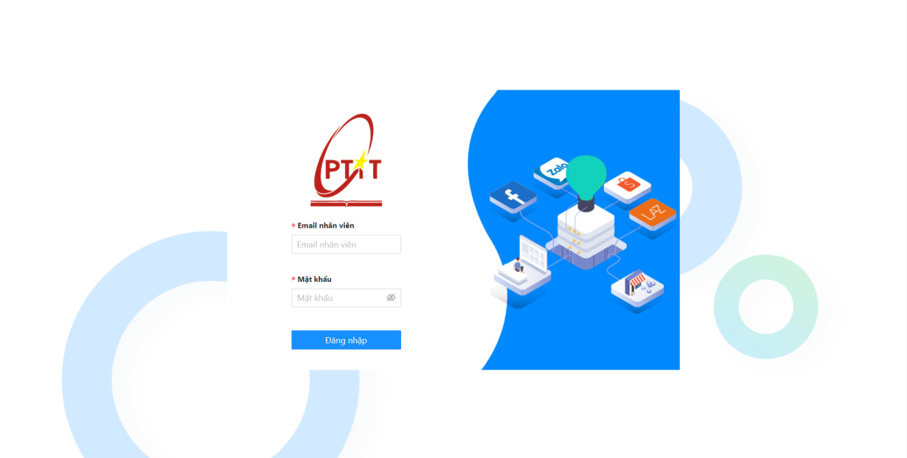
Hình 3.1. Giao diện đăng nhập
- Với quản lí sẽ được chuyển đến màn hình báo cáo

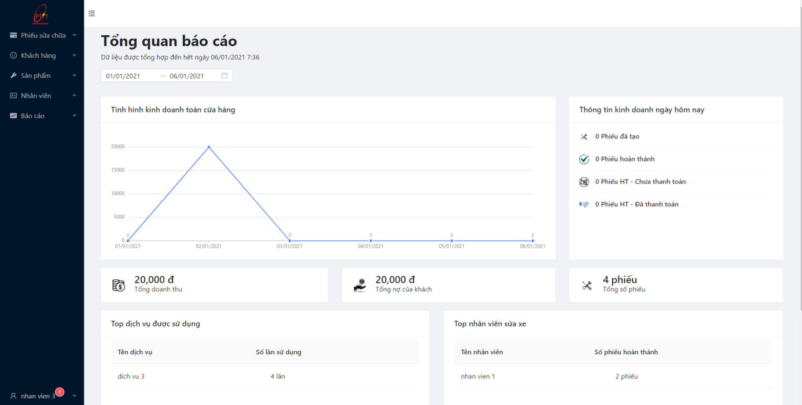
Hình 3.2. Giao diện báo cáo

- Sau khi đăng nhập, có thể xem được danh sách phiếu sửa chữa của bản thân
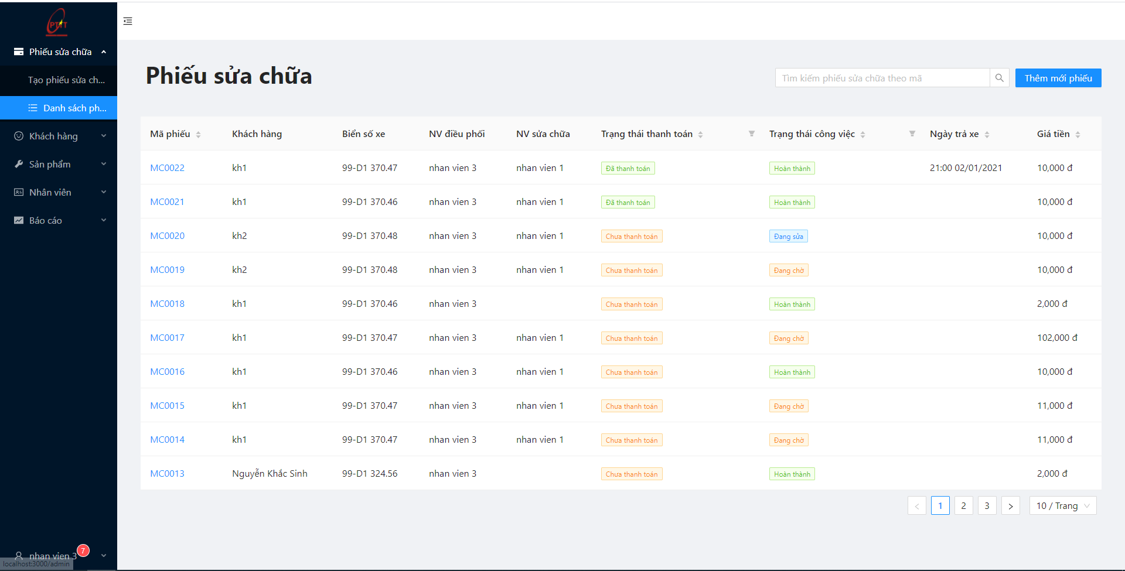
Hình 3.3.. Giao diện danh sách phiếu sửa chữa

- Quản lí hoặc nhân viên điều phối có thể tạo phiếu sửa chữa
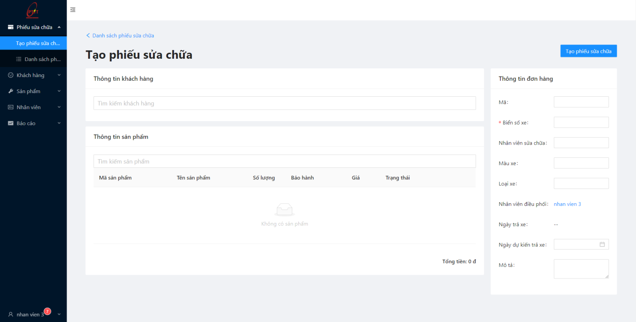
Hình 3.4. Giao diện tạo phiếu sửa chữa

- Sau khi tạo phiếu sửa chữa, chuyển về trang chi tiết phiếu sửa chữa, thông tin về phiếu sửa chữa được tạo sẽ được thông báo cho nhân viên sửa chữa tương ứng
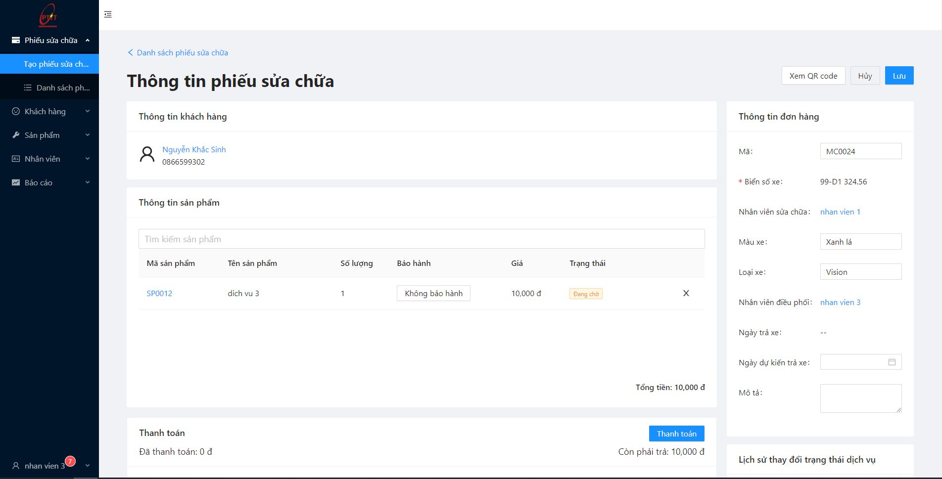
Hình 3.5. Giao diện xem chi tiết phiếu sửa chữa

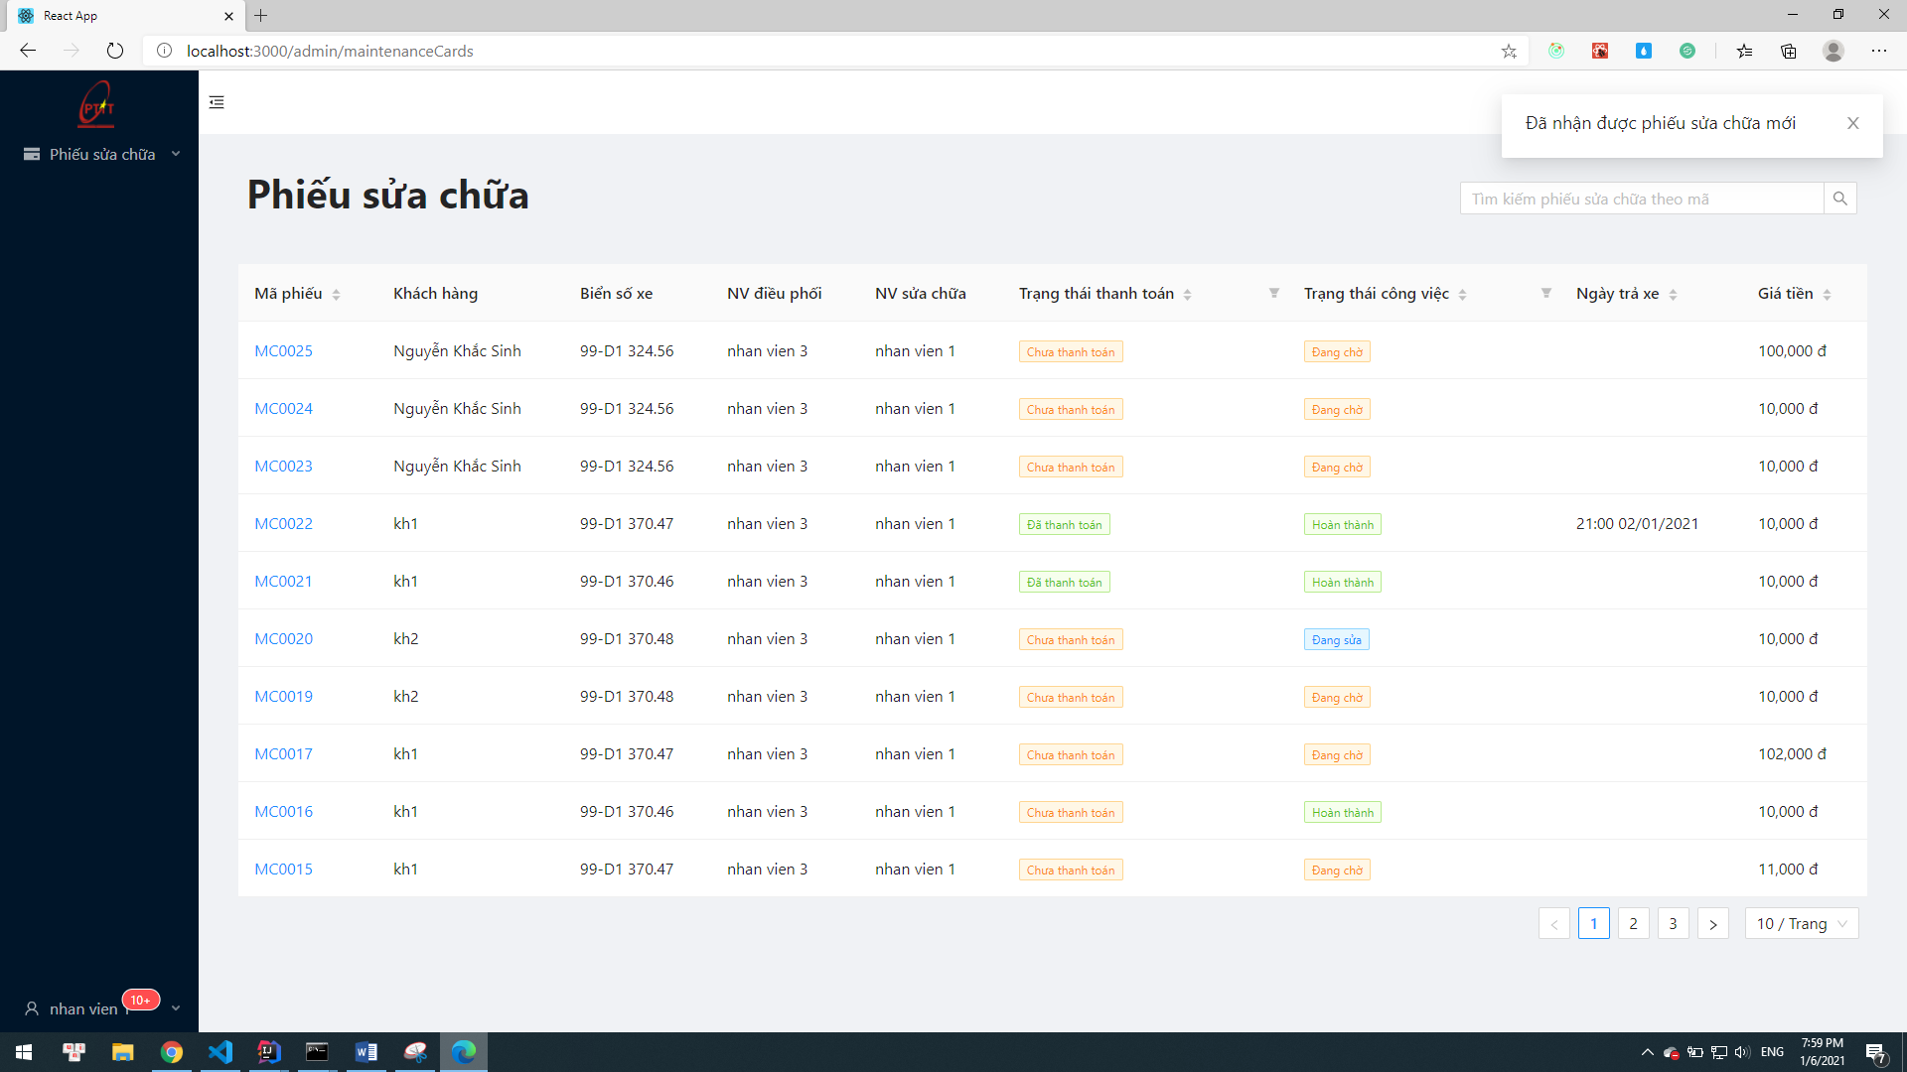
Hình 3.6. Giao diện nhận thông báo

- Nhân viên điều phối hoặc quản lí có thể in mã QR cho khách hàng để tiện theo dõi
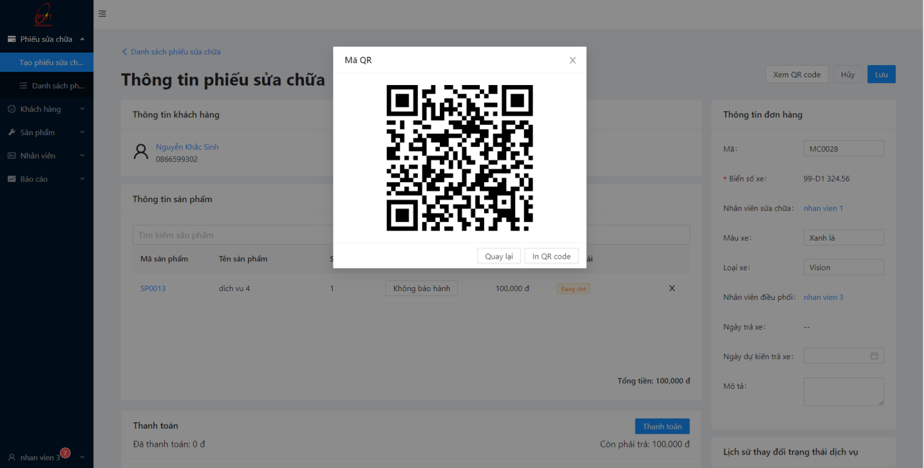
Hình 3.7. Giao diện xem mã QR

- Khách hàng có thể quét mã QR để theo dõi tình trạng của phiếu
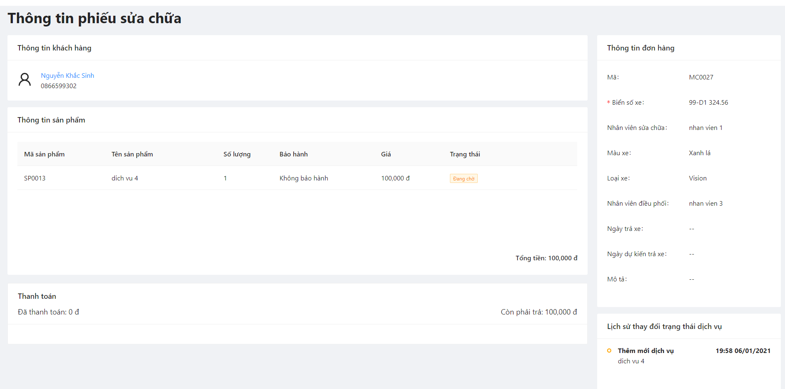
Hình 3.8. Giao diện xem chi tiết phiếu sửa chữa của khách hàng

- Nếu thông tin sai lệch có thể cập nhật lại thông tin trên phiếu sửa chữa
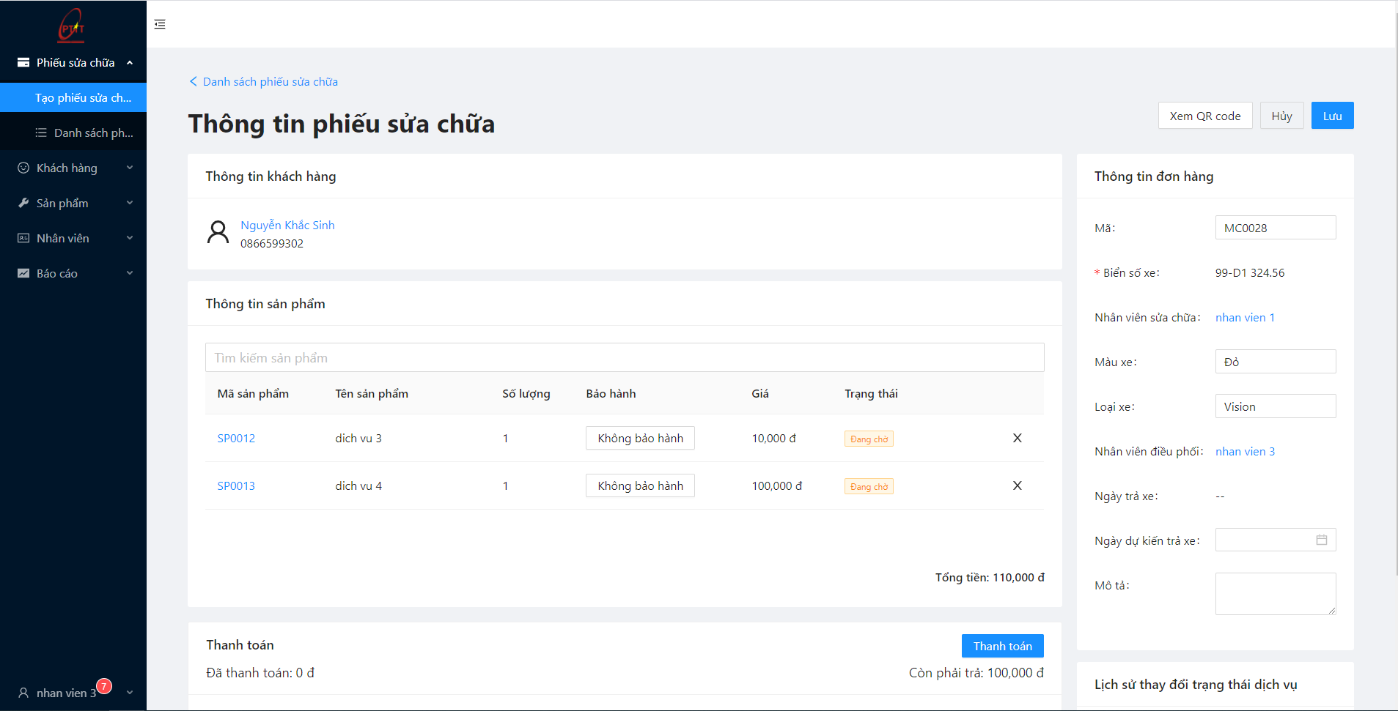
Hình 3.9. Giao diện chỉnh sửa thông tin phiếu sửa chữa

- Nhân viên sửa chữa sau đó tiến hành cập nhật trạng thái của các dịch vụ trên phiếu
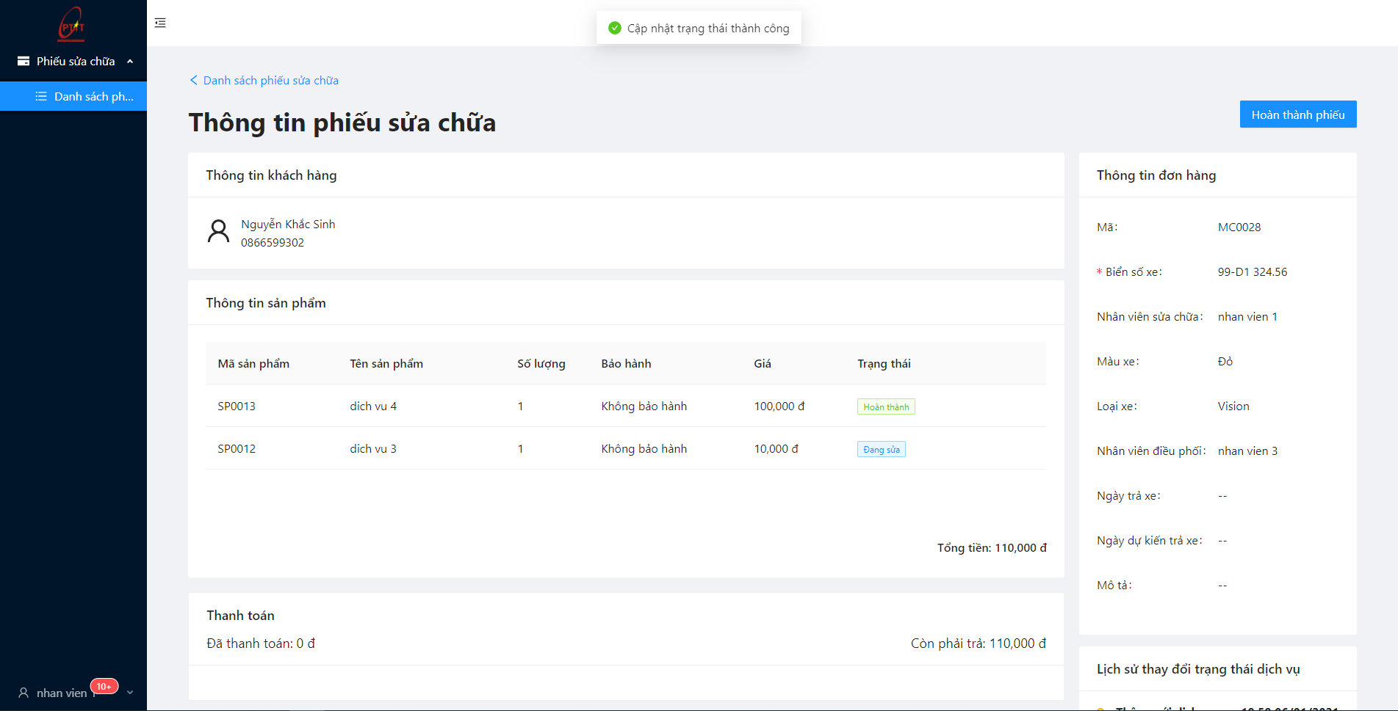
Hình 3.10. Giao diện chỉnh sửa trạng thái dịch vụ phiếu sửa chữa

- Trạng thái sẽ được cập nhật trực tiếp cho những nhân viên liên quan và lịch sử thay đổi trạng thái dịch vụ cũng được cập nhật
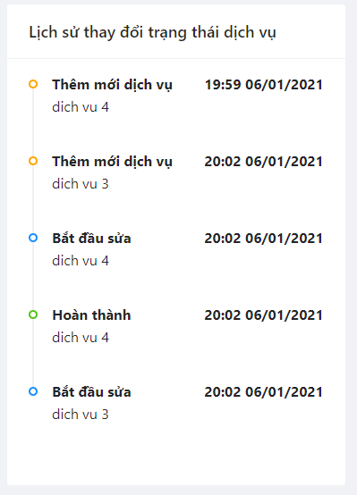
Hình 3.11. Giao diện lịch sử thay đổi trạng thái dịch vụ

- Sau khi nhân viên sửa chữa hoàn thành phiếu sẽ có 1 thông báo gửi đến các quản lí để thông báo phiếu đã hoàn thành chờ thanh toán. Lúc này khách hàng sẽ đến thanh toán, quản lí sẽ cập nhật thanh toán trên phiếu
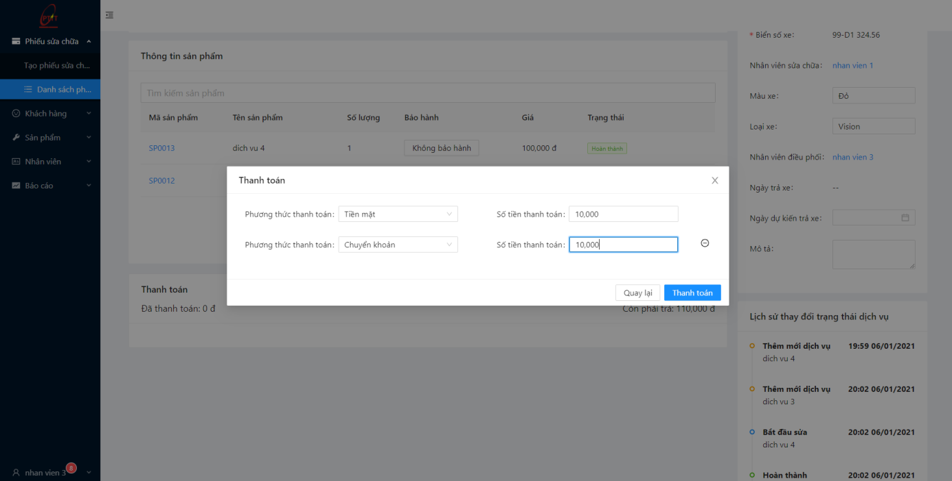
Hình 2.43. Giao diện thanh toán phiếu sửa chữa

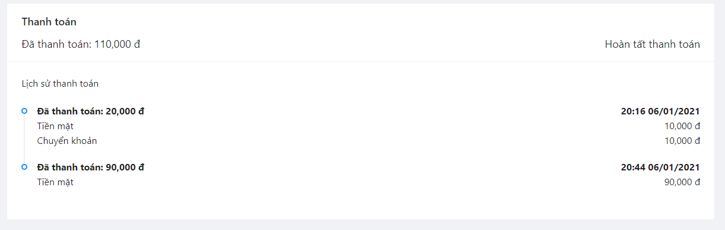
Hình 3.12. Giao diện lịch sử thanh toán phiếu sửa chữa

- Sau đó có thể in hóa đơn dành cho khách hàng
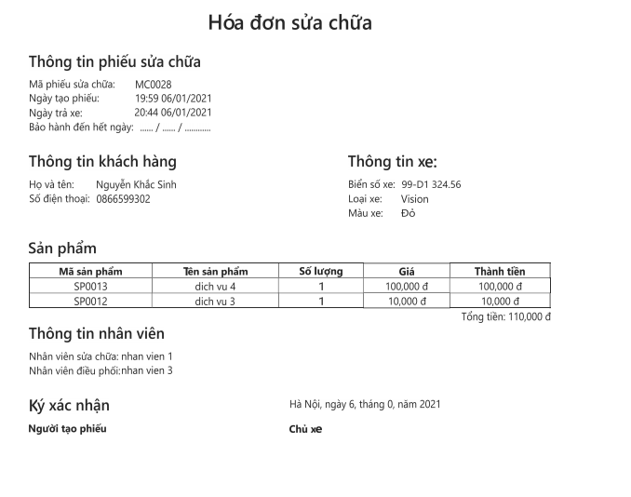
Hình 3.13. Giao diện hóa đơn sửa chữa
- Nhân viên có thể xem các tin nhắn của mình trong hộp thoại:
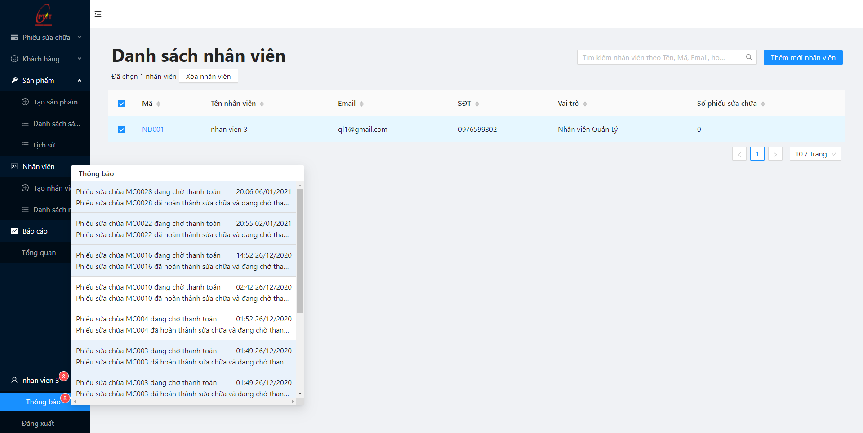
Hình 3.14. Giao diện thông báo

Ngoài ra còn có 1 số tính năng về khách hàng, nhân viên, linh kiện và dịch vụ
- Tạo khách hàng:
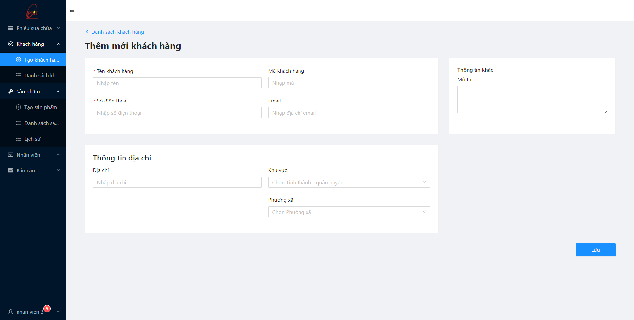
Hình 3.15. Giao diện tạo khách hàng
- Xem danh sách khách hàng:
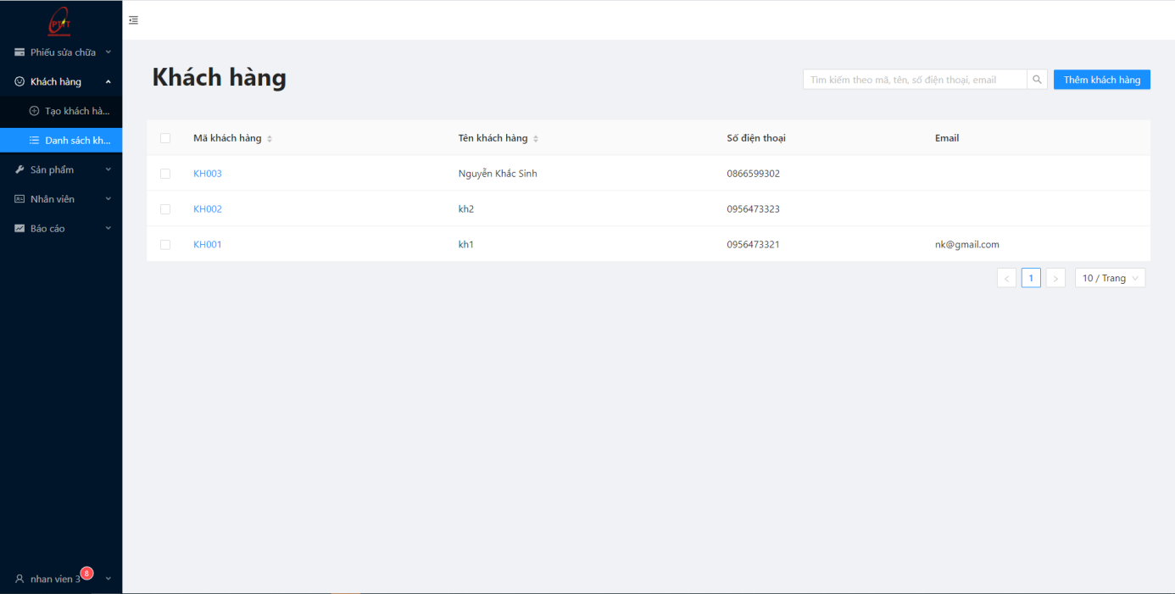
Hình 3.16. Giao diện xem danh sách khách hàng
- Xem chi tiết khách hàng:
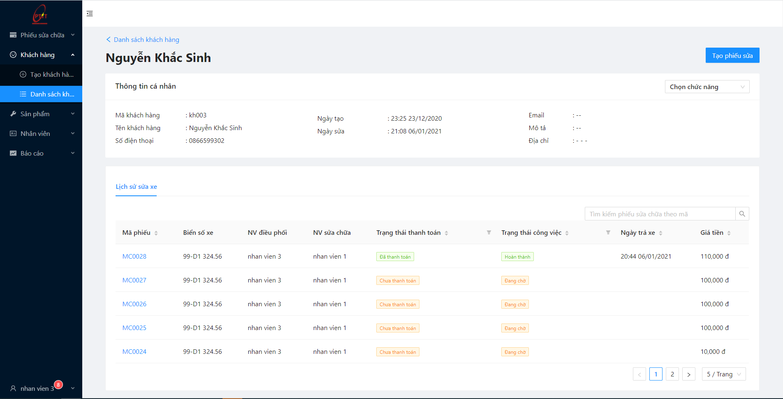
Hình 3.17. Giao diện chi tiết khách hàng
- Sửa khách hàng
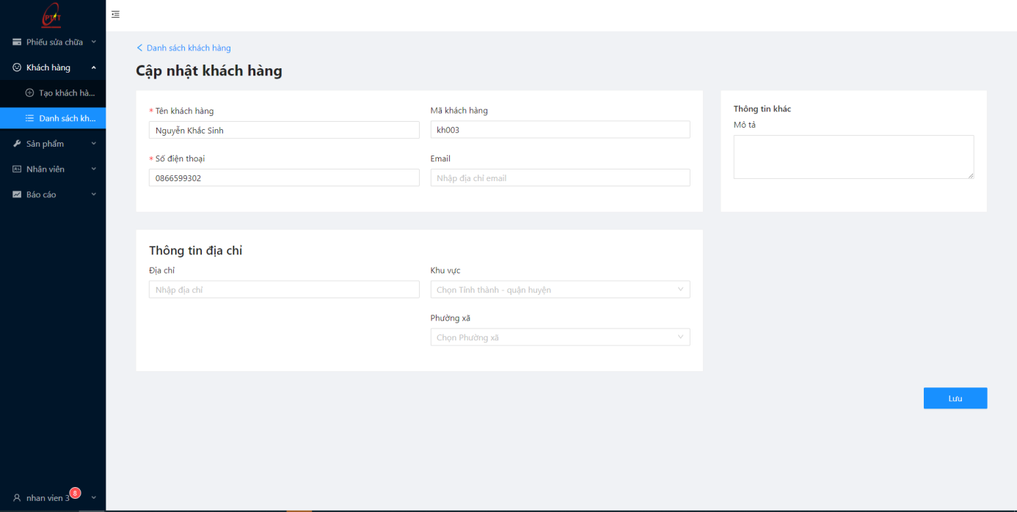
Hình 3.18. Giao diện sửa khách hàng

- Xóa khách hàng
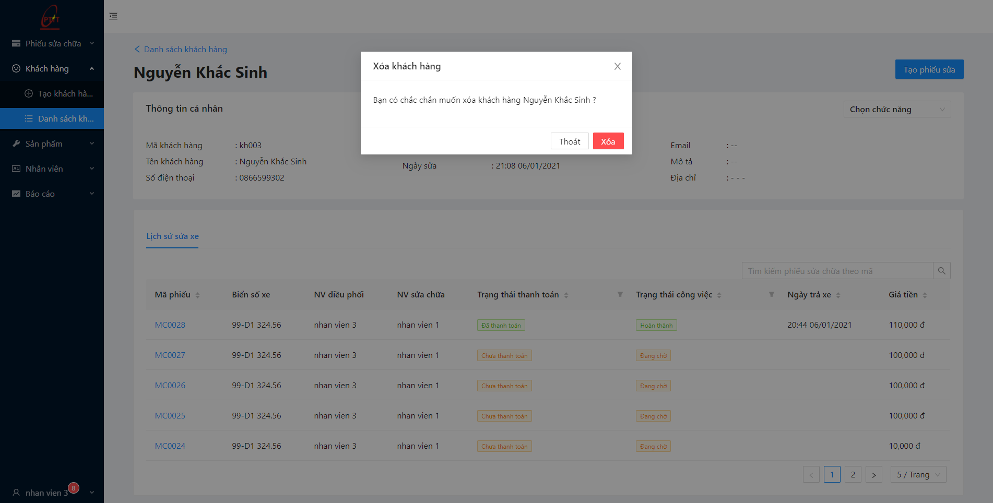
Hình 3.19. Giao diện xóa khách hàng
- Thêm sản phẩm:
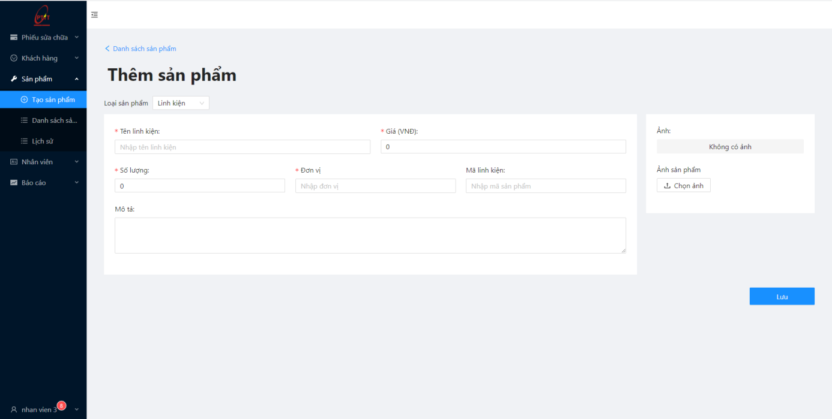
Hình 3.20. Giao diện thêm sản phẩm
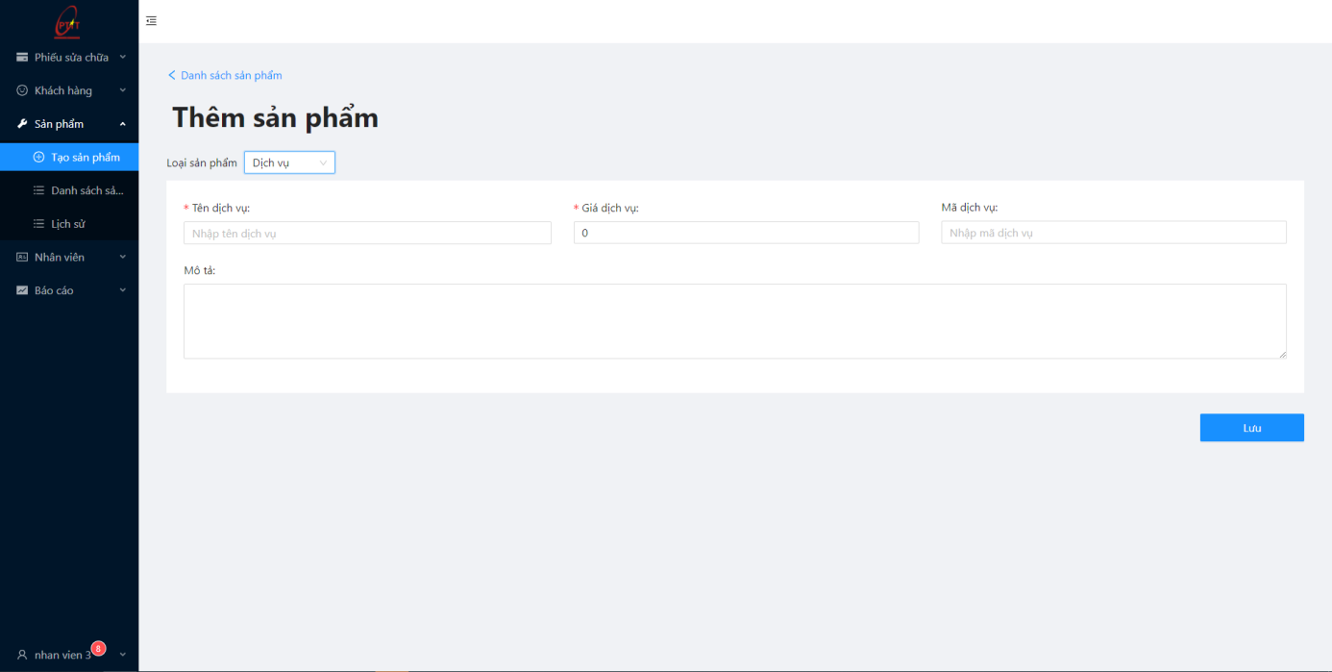
Hình 3.21.Giao diện thêm sản phẩm
- Xem danh sách sản phẩm:
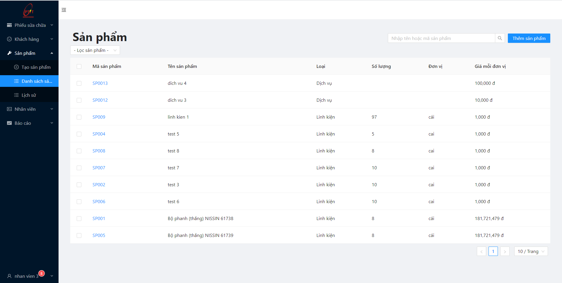
Hình 3.22. Giao diện xem danh sách sản phẩm

- Cập nhật sản phẩm:
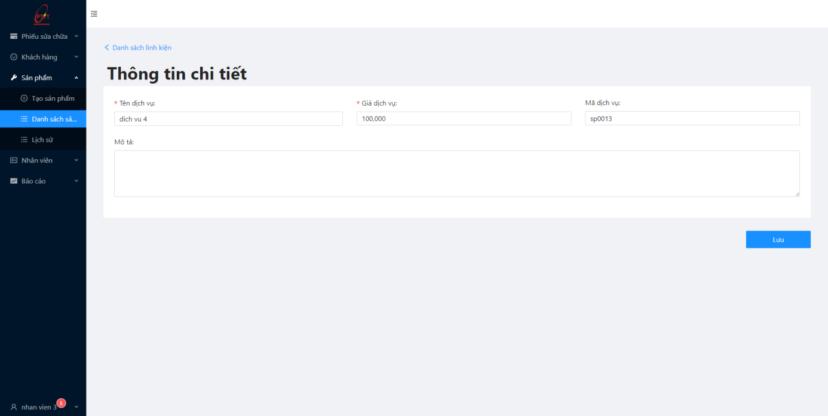
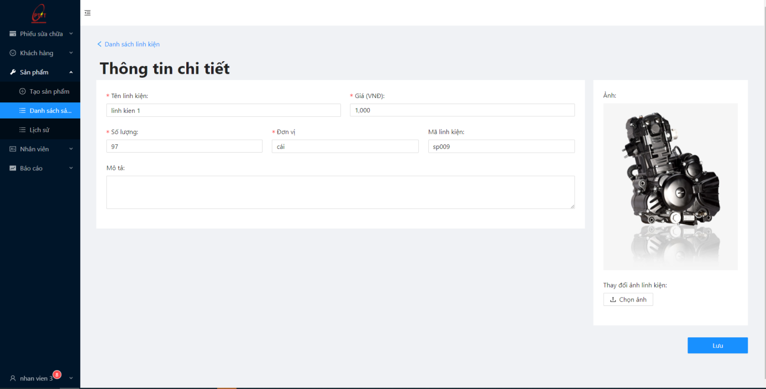
Hình 3.23. Giao diện cập nhật sản phẩm

- Xóa sản phẩm:
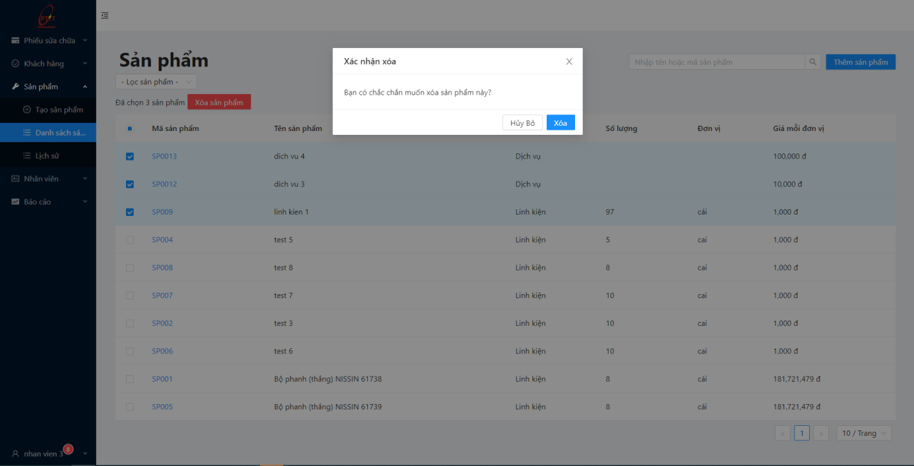
Hình 3.24. Giao diện xóa sản phẩm
- Thêm nhân viên:
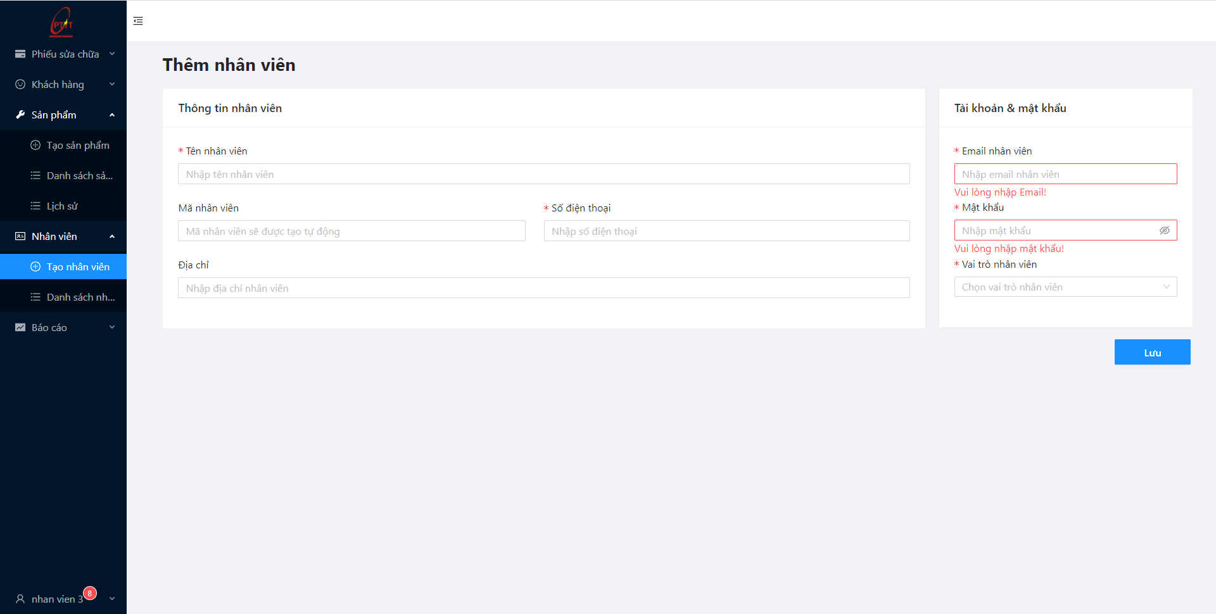
Hình 3.25. Giao diện thêm nhân viên

- Xem danh sách nhân viên:
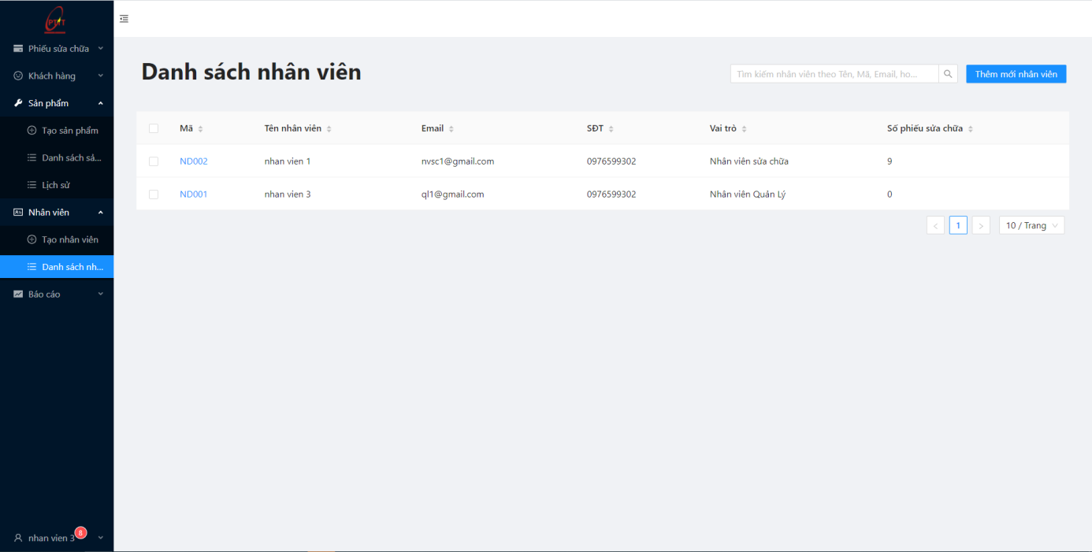
Hình 3.26. Giao diện xem danh sách nhân viên
- Xem chi tiết nhân viên
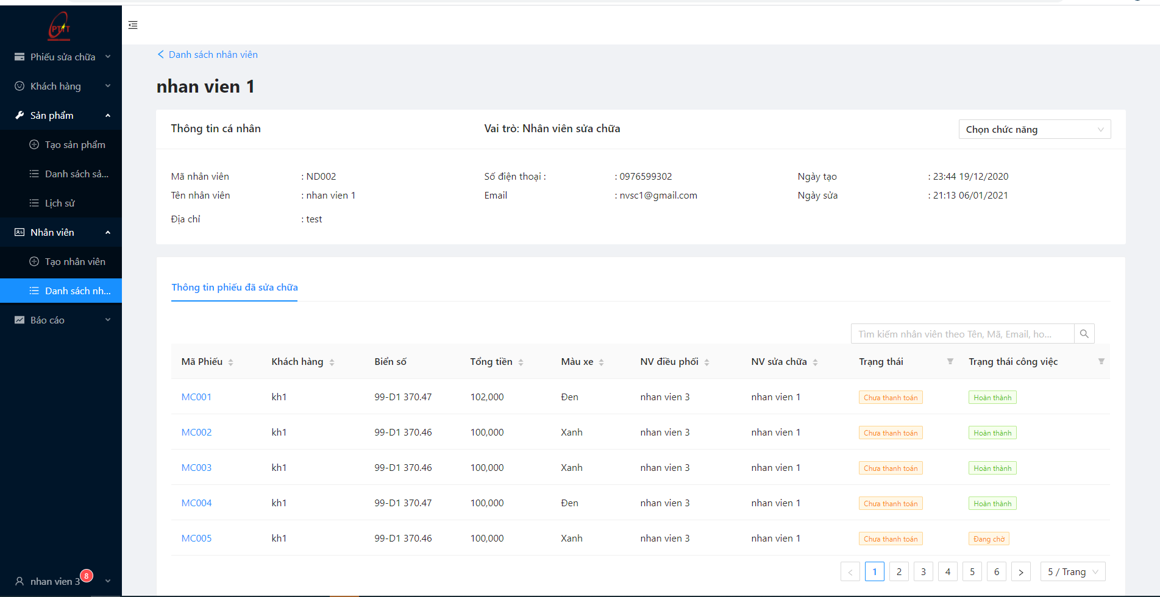
Hình 3.27. Giao diện xem chi tiết nhân viên

- Cập nhật nhân viên:
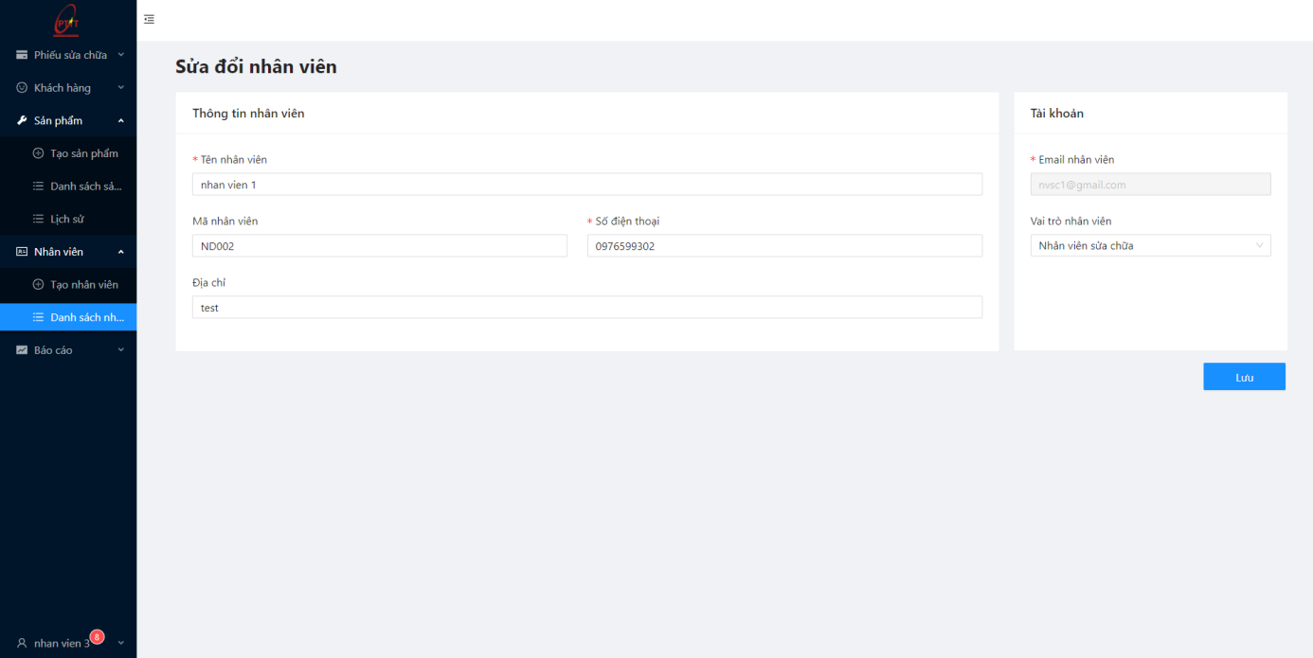
Hình 3.28. Giao diện cập nhật nhân viên

Kết luận chương
Trong chương 3,em đã hướng dẫn cài đặt ứng dụng và mô tả cơ bản về quá trình sử dụng của Website quản lí cửa hàng sửa chữa xe máy. Phần mềm đáp ứng được các chức năng cơ bản về phiếu sửa chữa, nhân viên, khách hàng,linh kiện và dịch vụ mà ta đã phân tích ở chương 2. Ngoài ra còn một số tính năng cơ bản về thông báo, giúp cho các nhân viên có thể nắm bắt được sự thay đổi nhanh chóng hơn.

CHƯƠNG 4:KẾT LUẬN VÀ HƯỚNG PHÁT TRIỂN

4.1. Nhận xét
Xây dựng thành công website quản lý cửa hàng sửa chữa xe máy với các chức năng:Thêm mới phiếu sửa chữa, cập nhật thông tin phiếu sữa chữa, cập nhật các trạng thái dịch vụ của phiếu sửa chữa, thanh toán phiếu sửa chữa, xem danh sách phiếu sửa chữa,quản lí khách hàng, quản lí nhân viên, quản lí linh kiện và dịch vụ. Các chức năng hoạt động ổn định, đáp ứng các nhu cầu cơ bản của một cửa hàng sửa chữa xe máy.

4.2. Đánh giá ứng dụng

4.2.1. Ưu điểm
Đã thực giúp quản lí có thể quản lí các thành phần của một cửa hàng sửa chữa xe máy một cách dễ dàng, tiện lợi hơn, giúp các nhân viên trong cửa hàng có thể cập nhập và trao đổi thông tin trong phiếu sửa chữa nhanh chóng và hiệu quả. Ngoài ra còn giúp khách hàng có thể theo dõi trạng thái phiếu sửa chữa của bản thân thông qua mã QR.

4.2.2. Nhược điểm
Một số màn hình giao diện như: Thêm mới phiếu sửa chữa,thêm mới nhân viên,.. có thiết kế tương tác chưa tối ưu cho người sử dụng. Các phần về phiếu sửa chữa xử lí vẫn còn chưa tối ưu hóa hệ thống

4.3. Kết quả và hướng phát triển
Sau quá trình nghiên cứu , tìm hiểu và xây dựng ,đồ án đã xây dựng thành công một website quản lý cửa hàng sửa chữa xe máy sử dụng kiến trúc microservice hỗ trợ khách hàng theo dõi tình trạng phiếu sửa chữa của bản thân một cách nhanh chóng, người quản lí có thể quản lý các thành phần trong cửa hàng một cách đơn giản và thuận tiện hơn và giúp giao tiếp giữa các nhân viên một các hiệu quả hơn.
Về mặt lí thuyết, đồ án đã trình bày một số nghiên cứu về Spring và React, ngoài ra còn nghiên cứu một trong những kiến trúc web application hiện nay là microservice
Về mặt thực tiễn, website có thể đáp ứng các nhu cầu cơ bản của một website quản lí cửa hàng sửa chữa xe máy trên thực tế.

4.3.1. Kết quả đạt được
Qua đồ án tốt nghiệp, em có thể có hiểu biết thêm về Spring, Microservice – một kiến trúc phần mềm – trong Spring, ReactJS và Redux – một thư viện giúp quản lí các state trong ReactJS. Từ những kiến thức tìm hiểu được như trên, ta áp dụng vào xây dựng một Website quản lí cửa hàng sửa chữa về cơ bản đã đáp ứng được yêu cầu.

4.3.2. Hướng phát triển
Website cần có thêm các chức năng giúp người dùng thuận tiện hơn trong việc sử dụng và cải thiện thêm về giao diện đẹp mặt hơn, thuận tiện cho người sử dụng hơn.

DANH MỤC TÀI LIỆU THAM KHẢO
Tài liệu
[1] John Carnell, “Spring Microservice in action”, June 2017
[2] Tutorialspoint [Online], https://www.tutorialspoint.com/spring/spring_architecture.htm , Access on 10/1/2021
[3] Praveen Gupta, “Spring Web MVC Framework for rapid open source J2EE application development: a case study”, Singhania University Pacheri Bari, Rajasthan, India, July 2010
[4] Sanchit Aggarwal, “Modern Web-Development using ReactJS”, International Journal of Recent Research Aspects ISSN: 2349-7688,Vol. 5, Issue 1, March 2018, pp. 133-137
[5] Matthias Kevin Caspers, “React and Redux”, Ausarbeitungen zum Seminar, 06. Februar 2017
[6] Rod Johnson, Jürgen Höller, Alef Arendsen, Thomas Risberg, Colin Sampaleanu “Professional Java Development with the Spring Framework”, John Wiley & Sons, Aug. 2007

